

**UNIDAD DE APRENDIZAJE**

**“Desarrollo de sistemas Distribuidos”**

“Tarea 7. Desarrollo de un prototipo de sistema de comercio electrónico utilizando un servicio web estilo REST”



**ALUMNO:**

**Moreno Hurtado Alejandro**

**GRUPO 4CV13**

**PROFESOR:**

**Pineda Guerrero Carlos**

# Desarrollo de la practica

Se implementara un servicio REST simple por medio de java con Tomcat 8 , Gson y Mysql el cual hará de un prototipo de carrito de mandado y alta de articulos con validaciones para comprar artículos y eliminarlos del carrito.

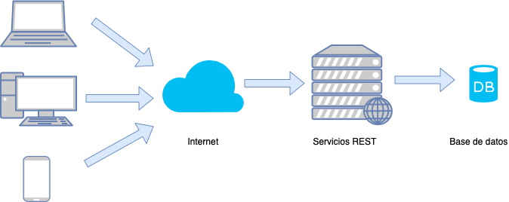

Ilustración : Servicio REST

Especificamos los campos :Grupo de recurso , Nombre , SO, Maquina y tipo de autenticación verificando que el puerto SSH este abierto.

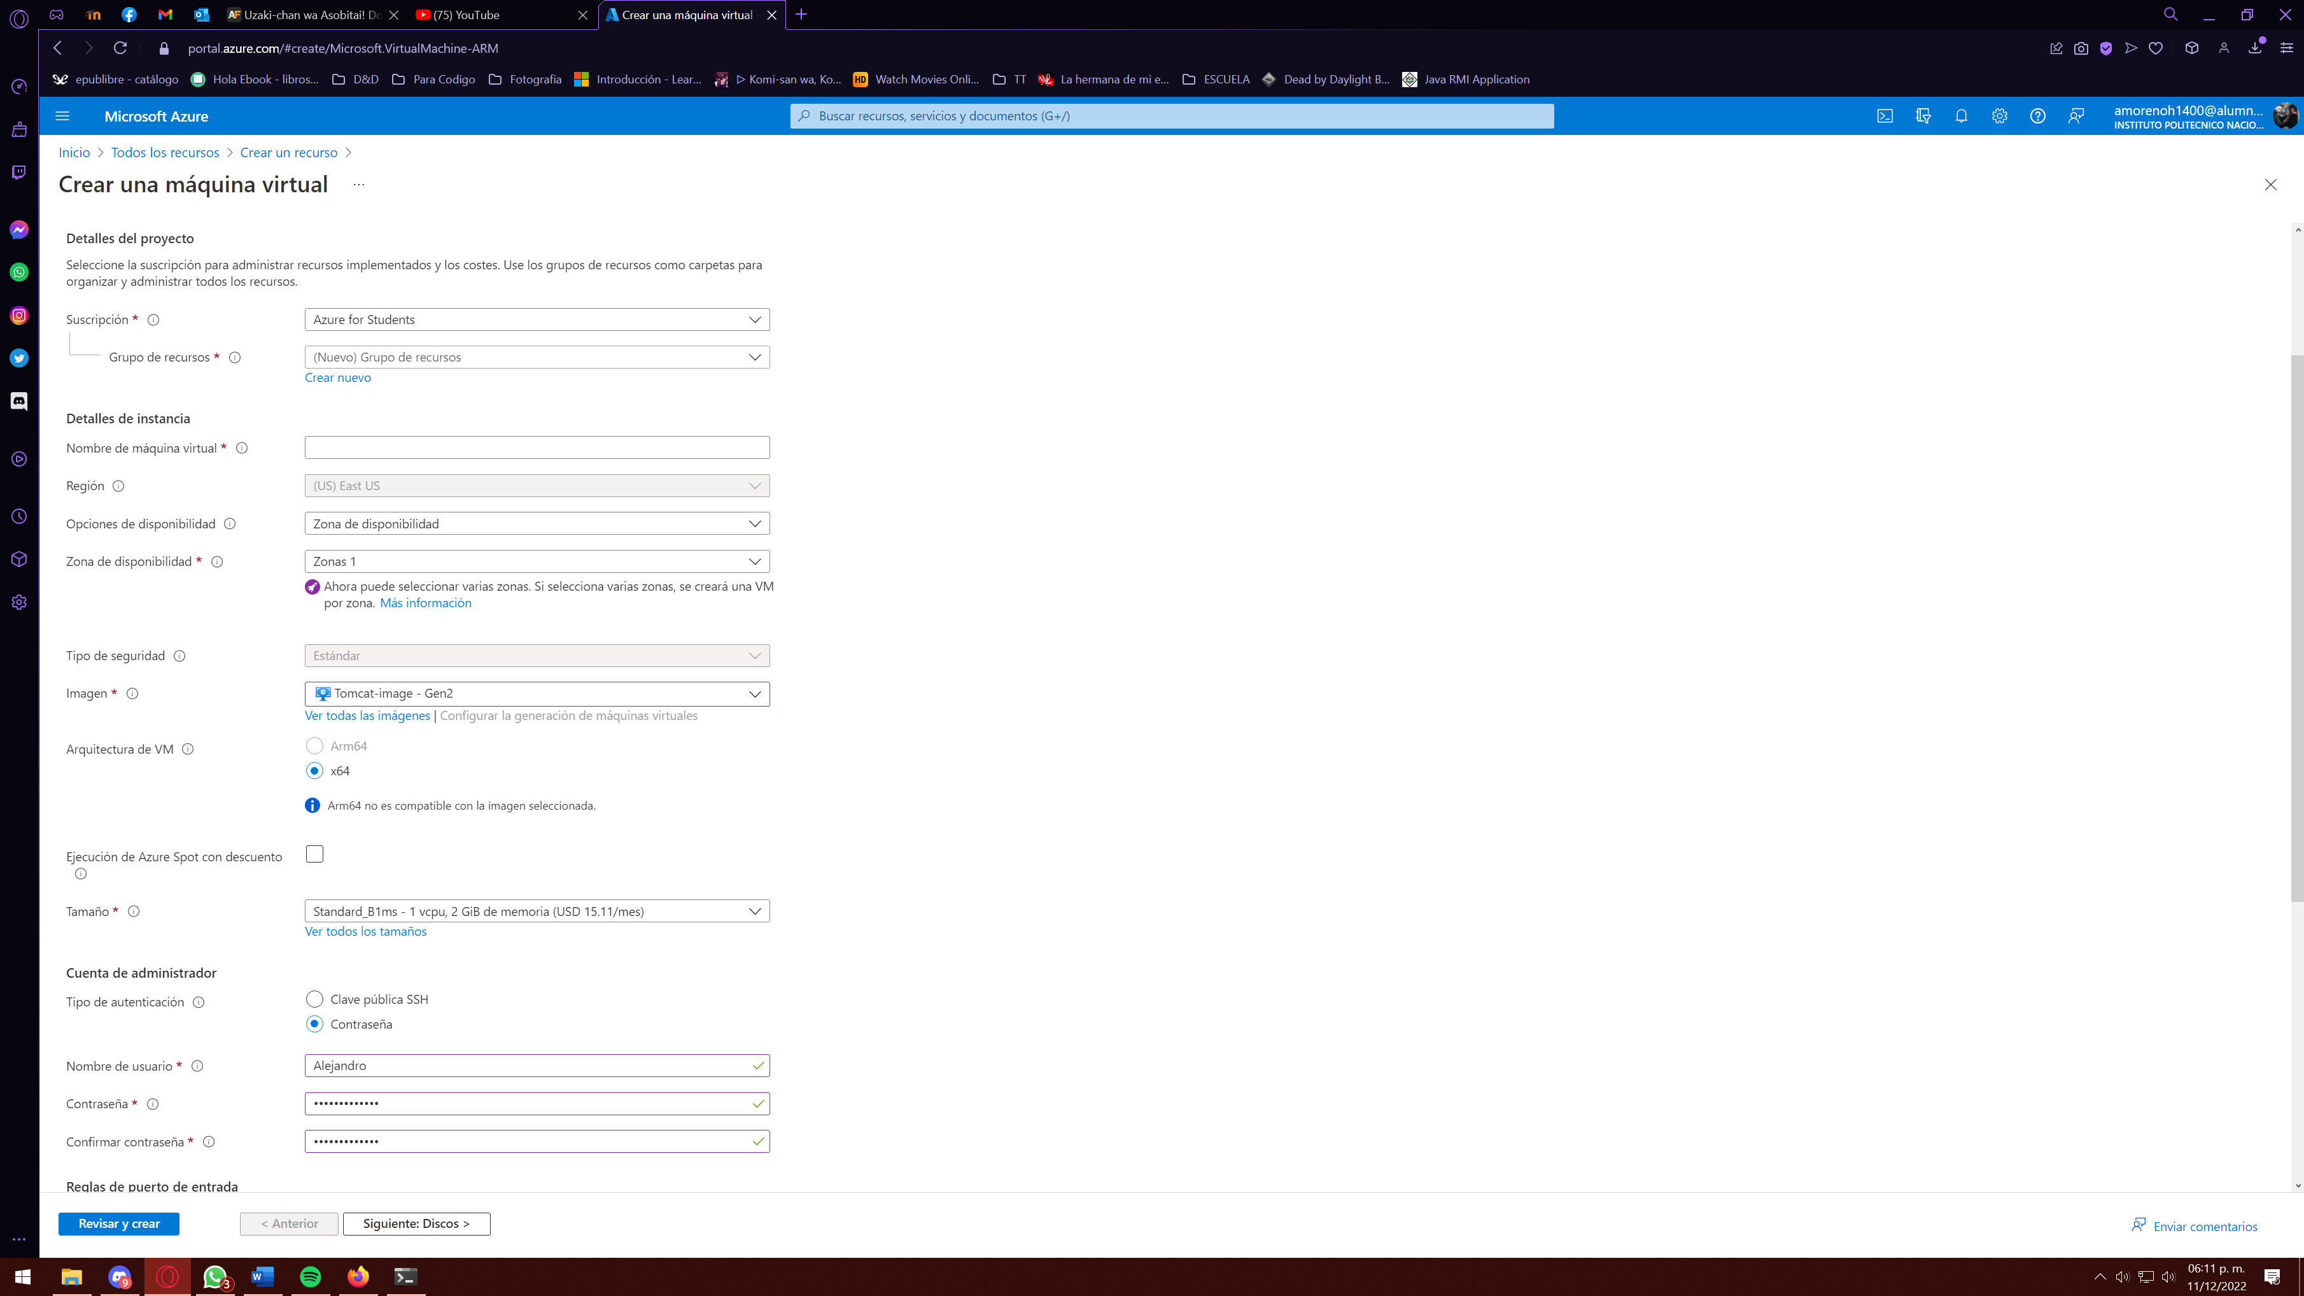

Ilustración : Creación de máquina virtual

En la sección de imágenes , seleccionaremos la imagen previamente creada con la configuración de tomcat.

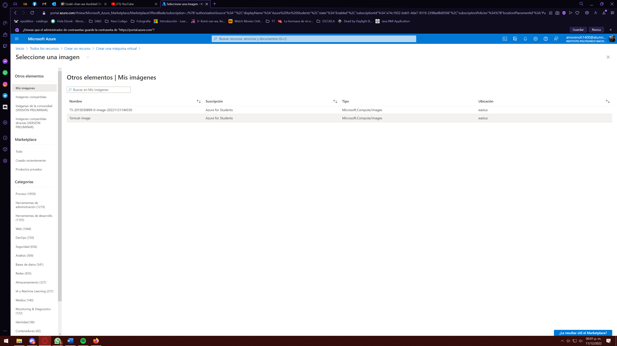

Ilustración : Seleccion de la imagen

En discos para nuestra maquina virtual seleccionamos el HDD como estándar.

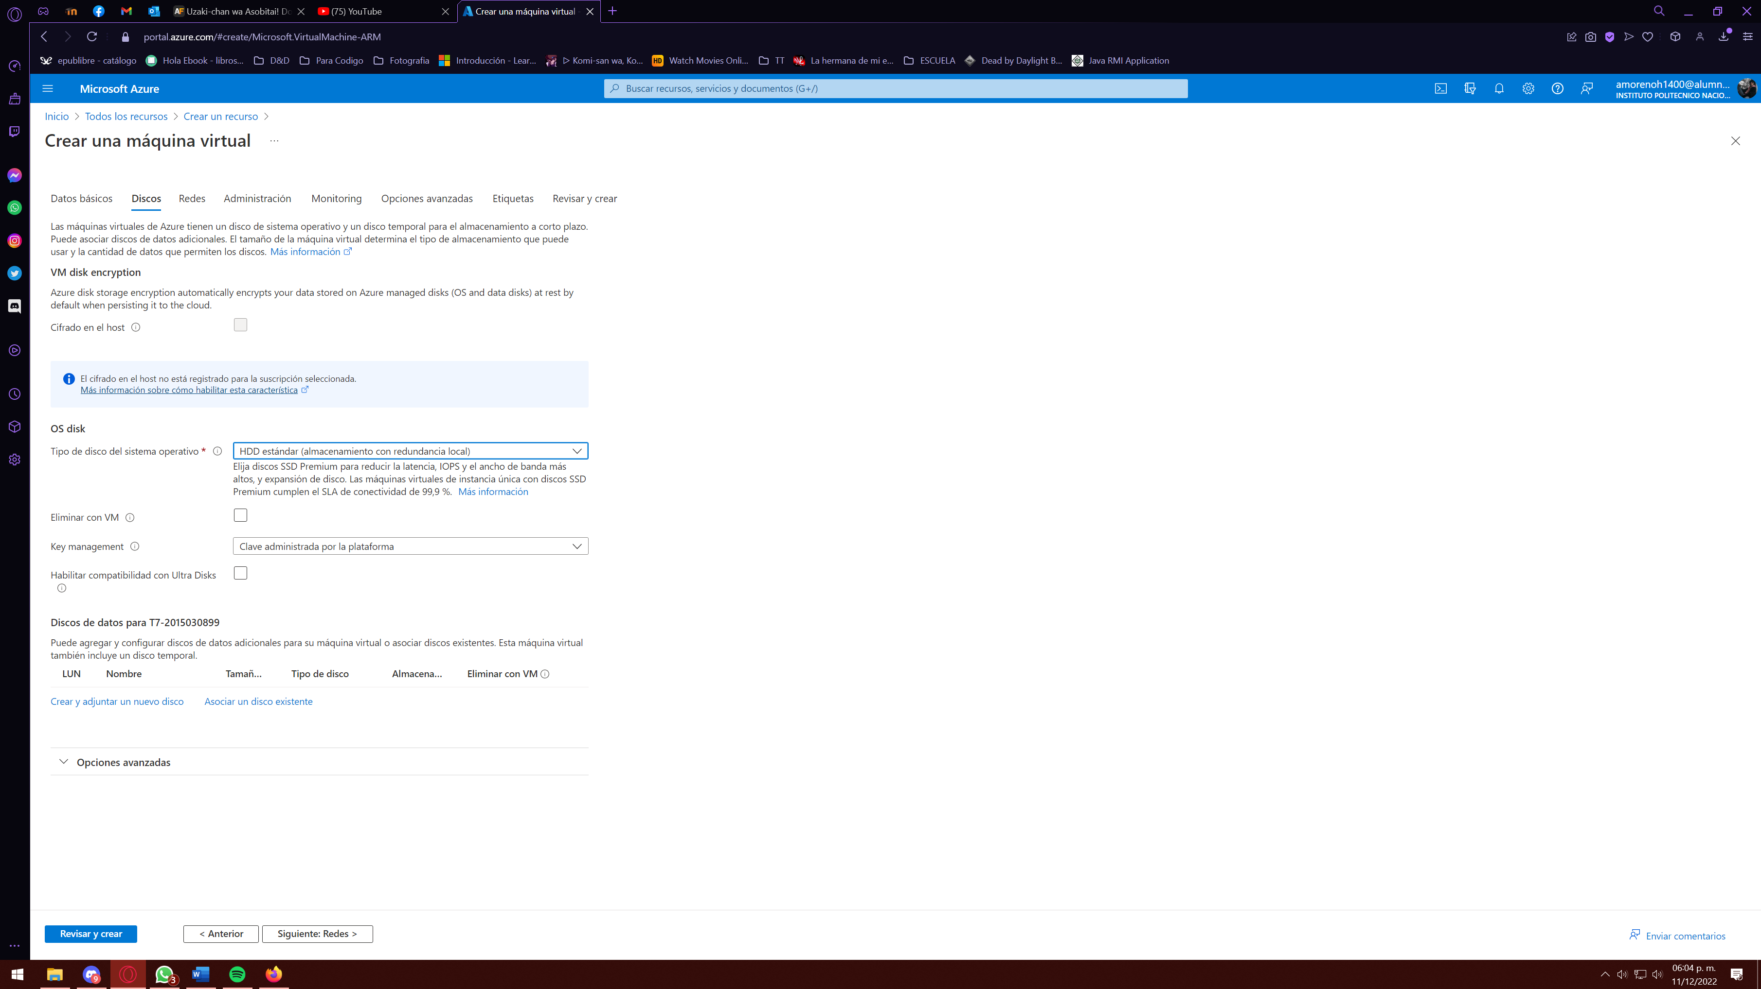

Ilustración : especificación de almacenamiento

Para esta práctica las maquinas deberán estar en la misma red asi que en el apartado *Red local* seleccionaremos el grupo que tenemos para nuestros recursos

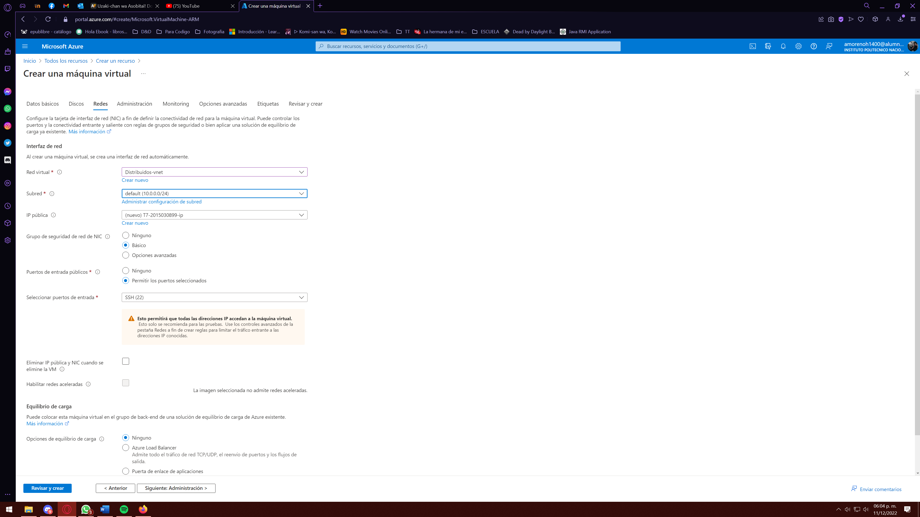

Ilustración : Red local

En la opciones diagnostico de arranque lo deshabilitamos.

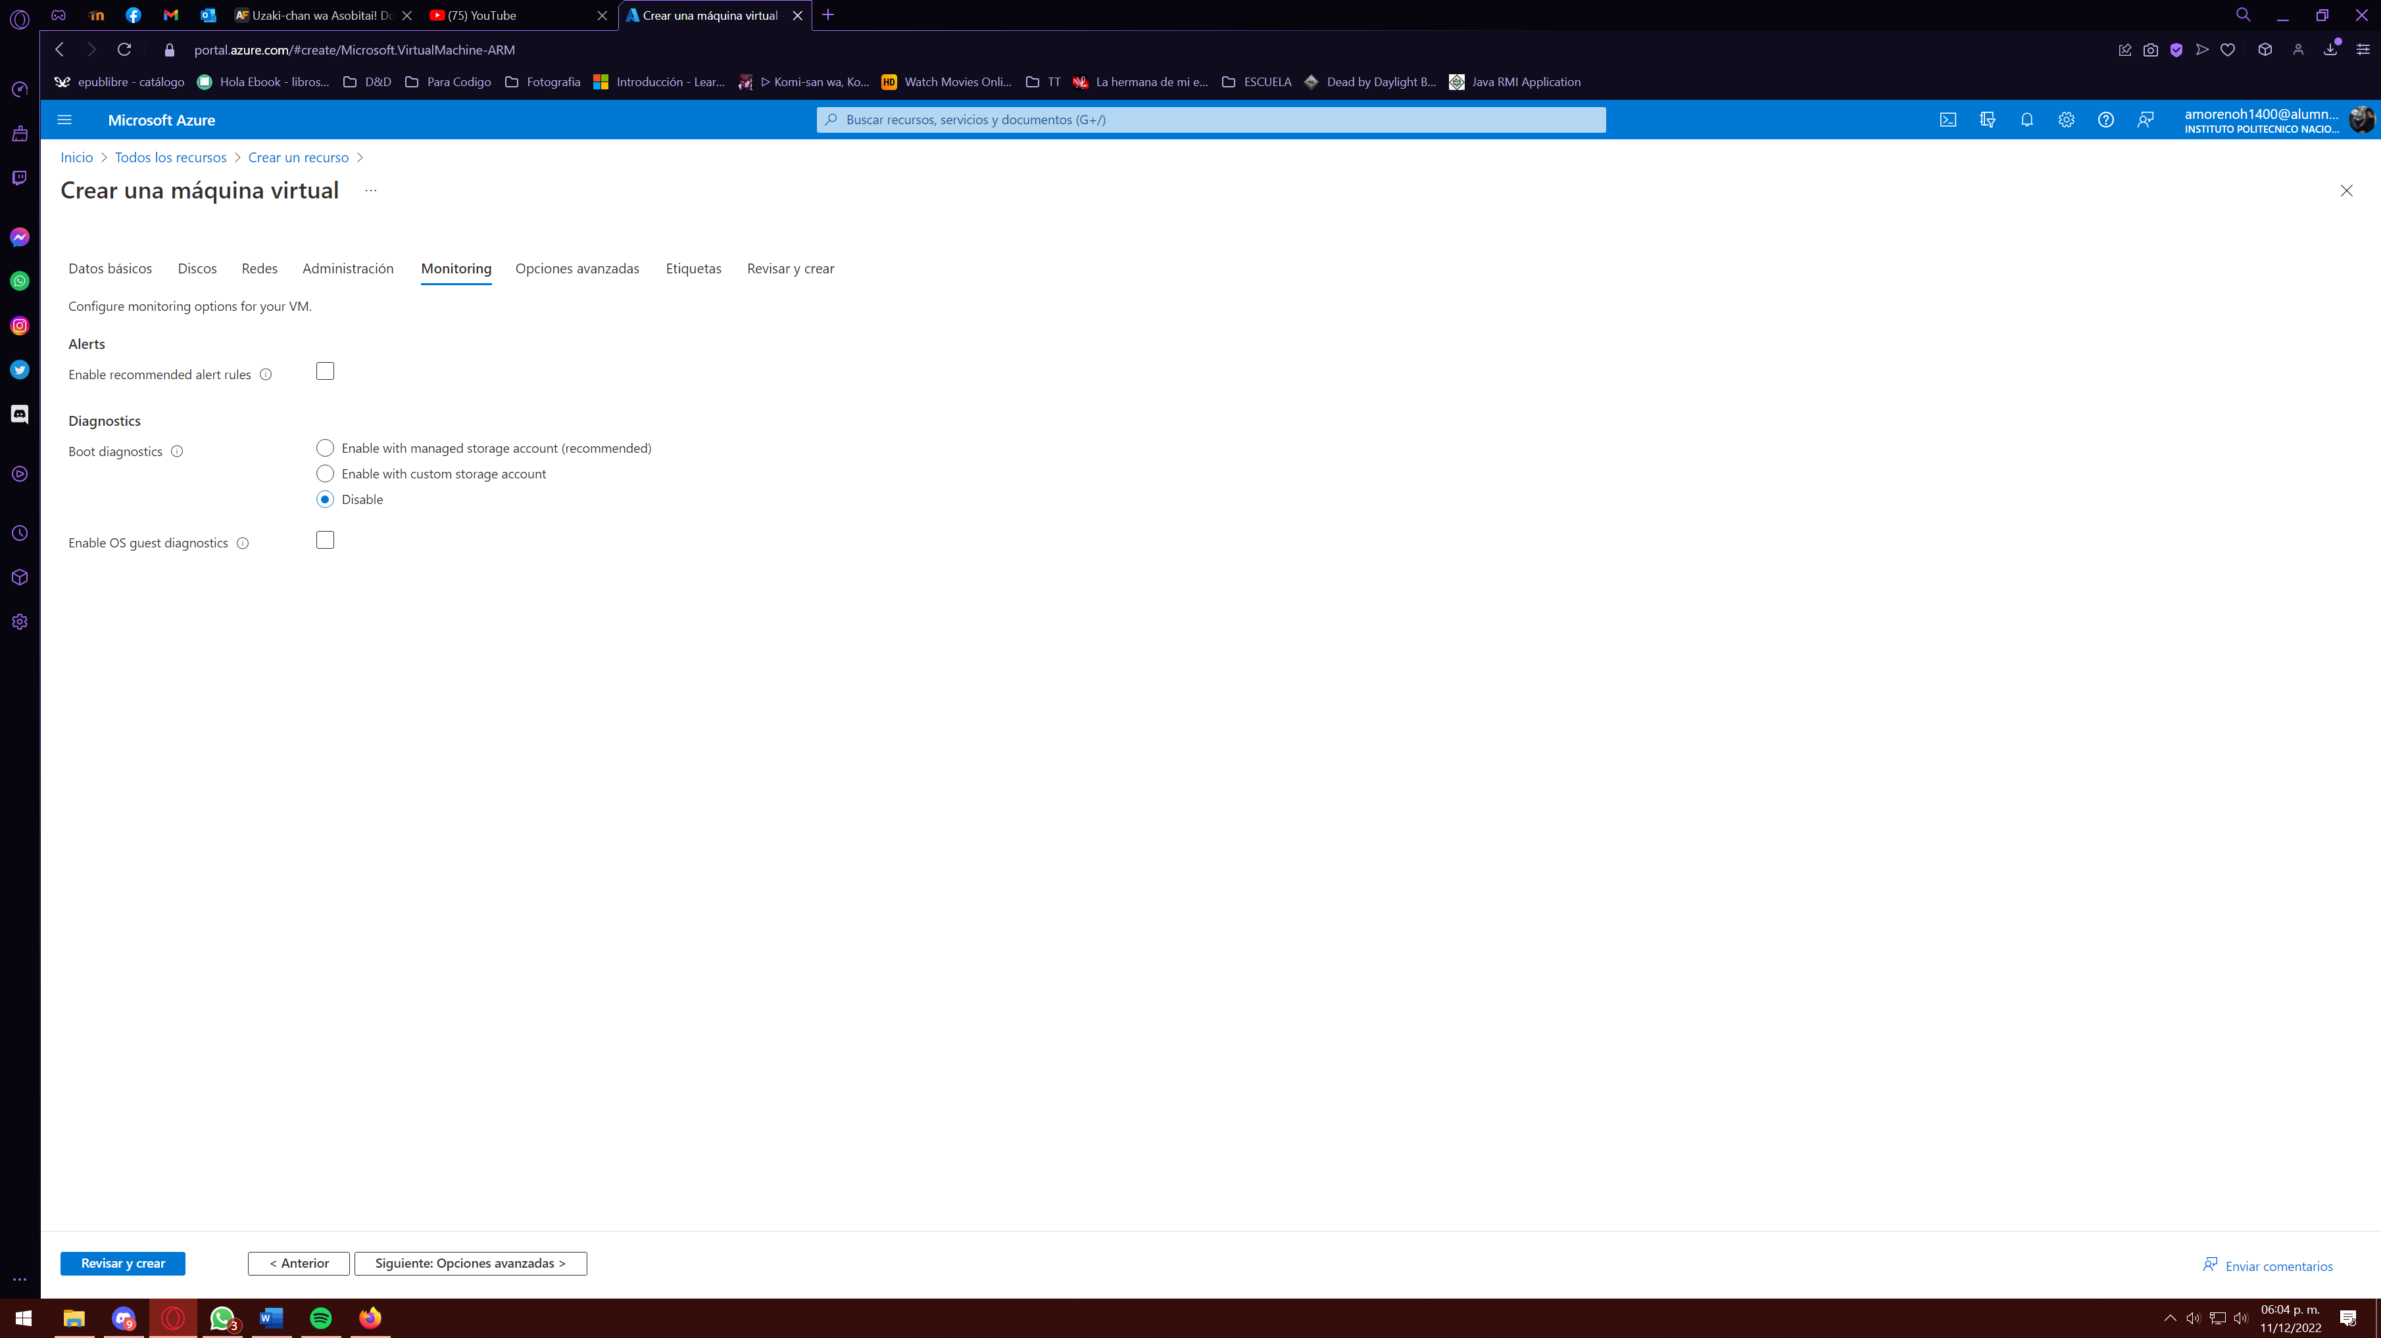

Ilustración : Diagnostico de arranque

Verificamos la creación de la máquina virtual y seguimos con la instalacion y configuración de Tomcat.

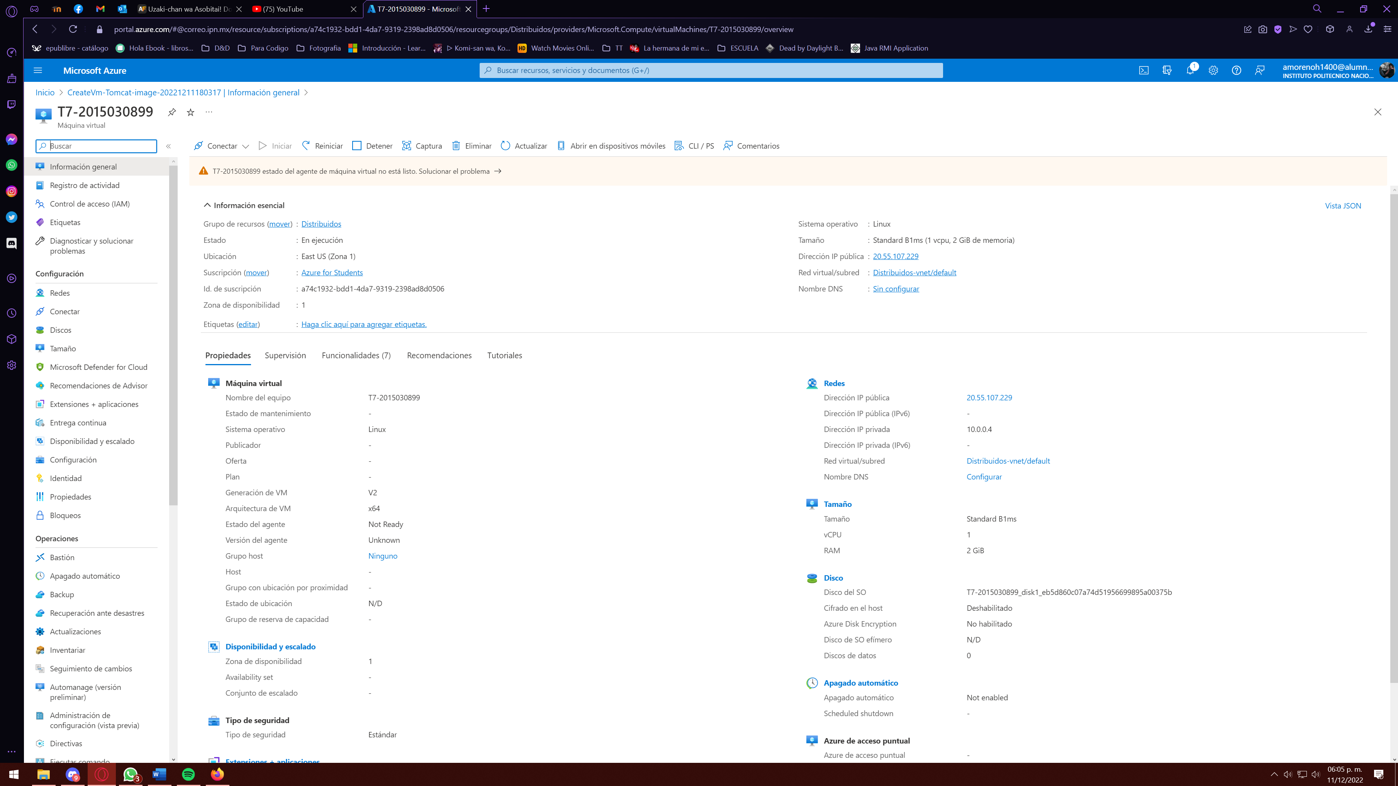

Ilustración : Maquina crerada

# Instalación de la aplicación REST

Al tener ya instalado mysql , tomcat y JDK vamos a proceder con la creacionde las tablas en nuestra base de datos

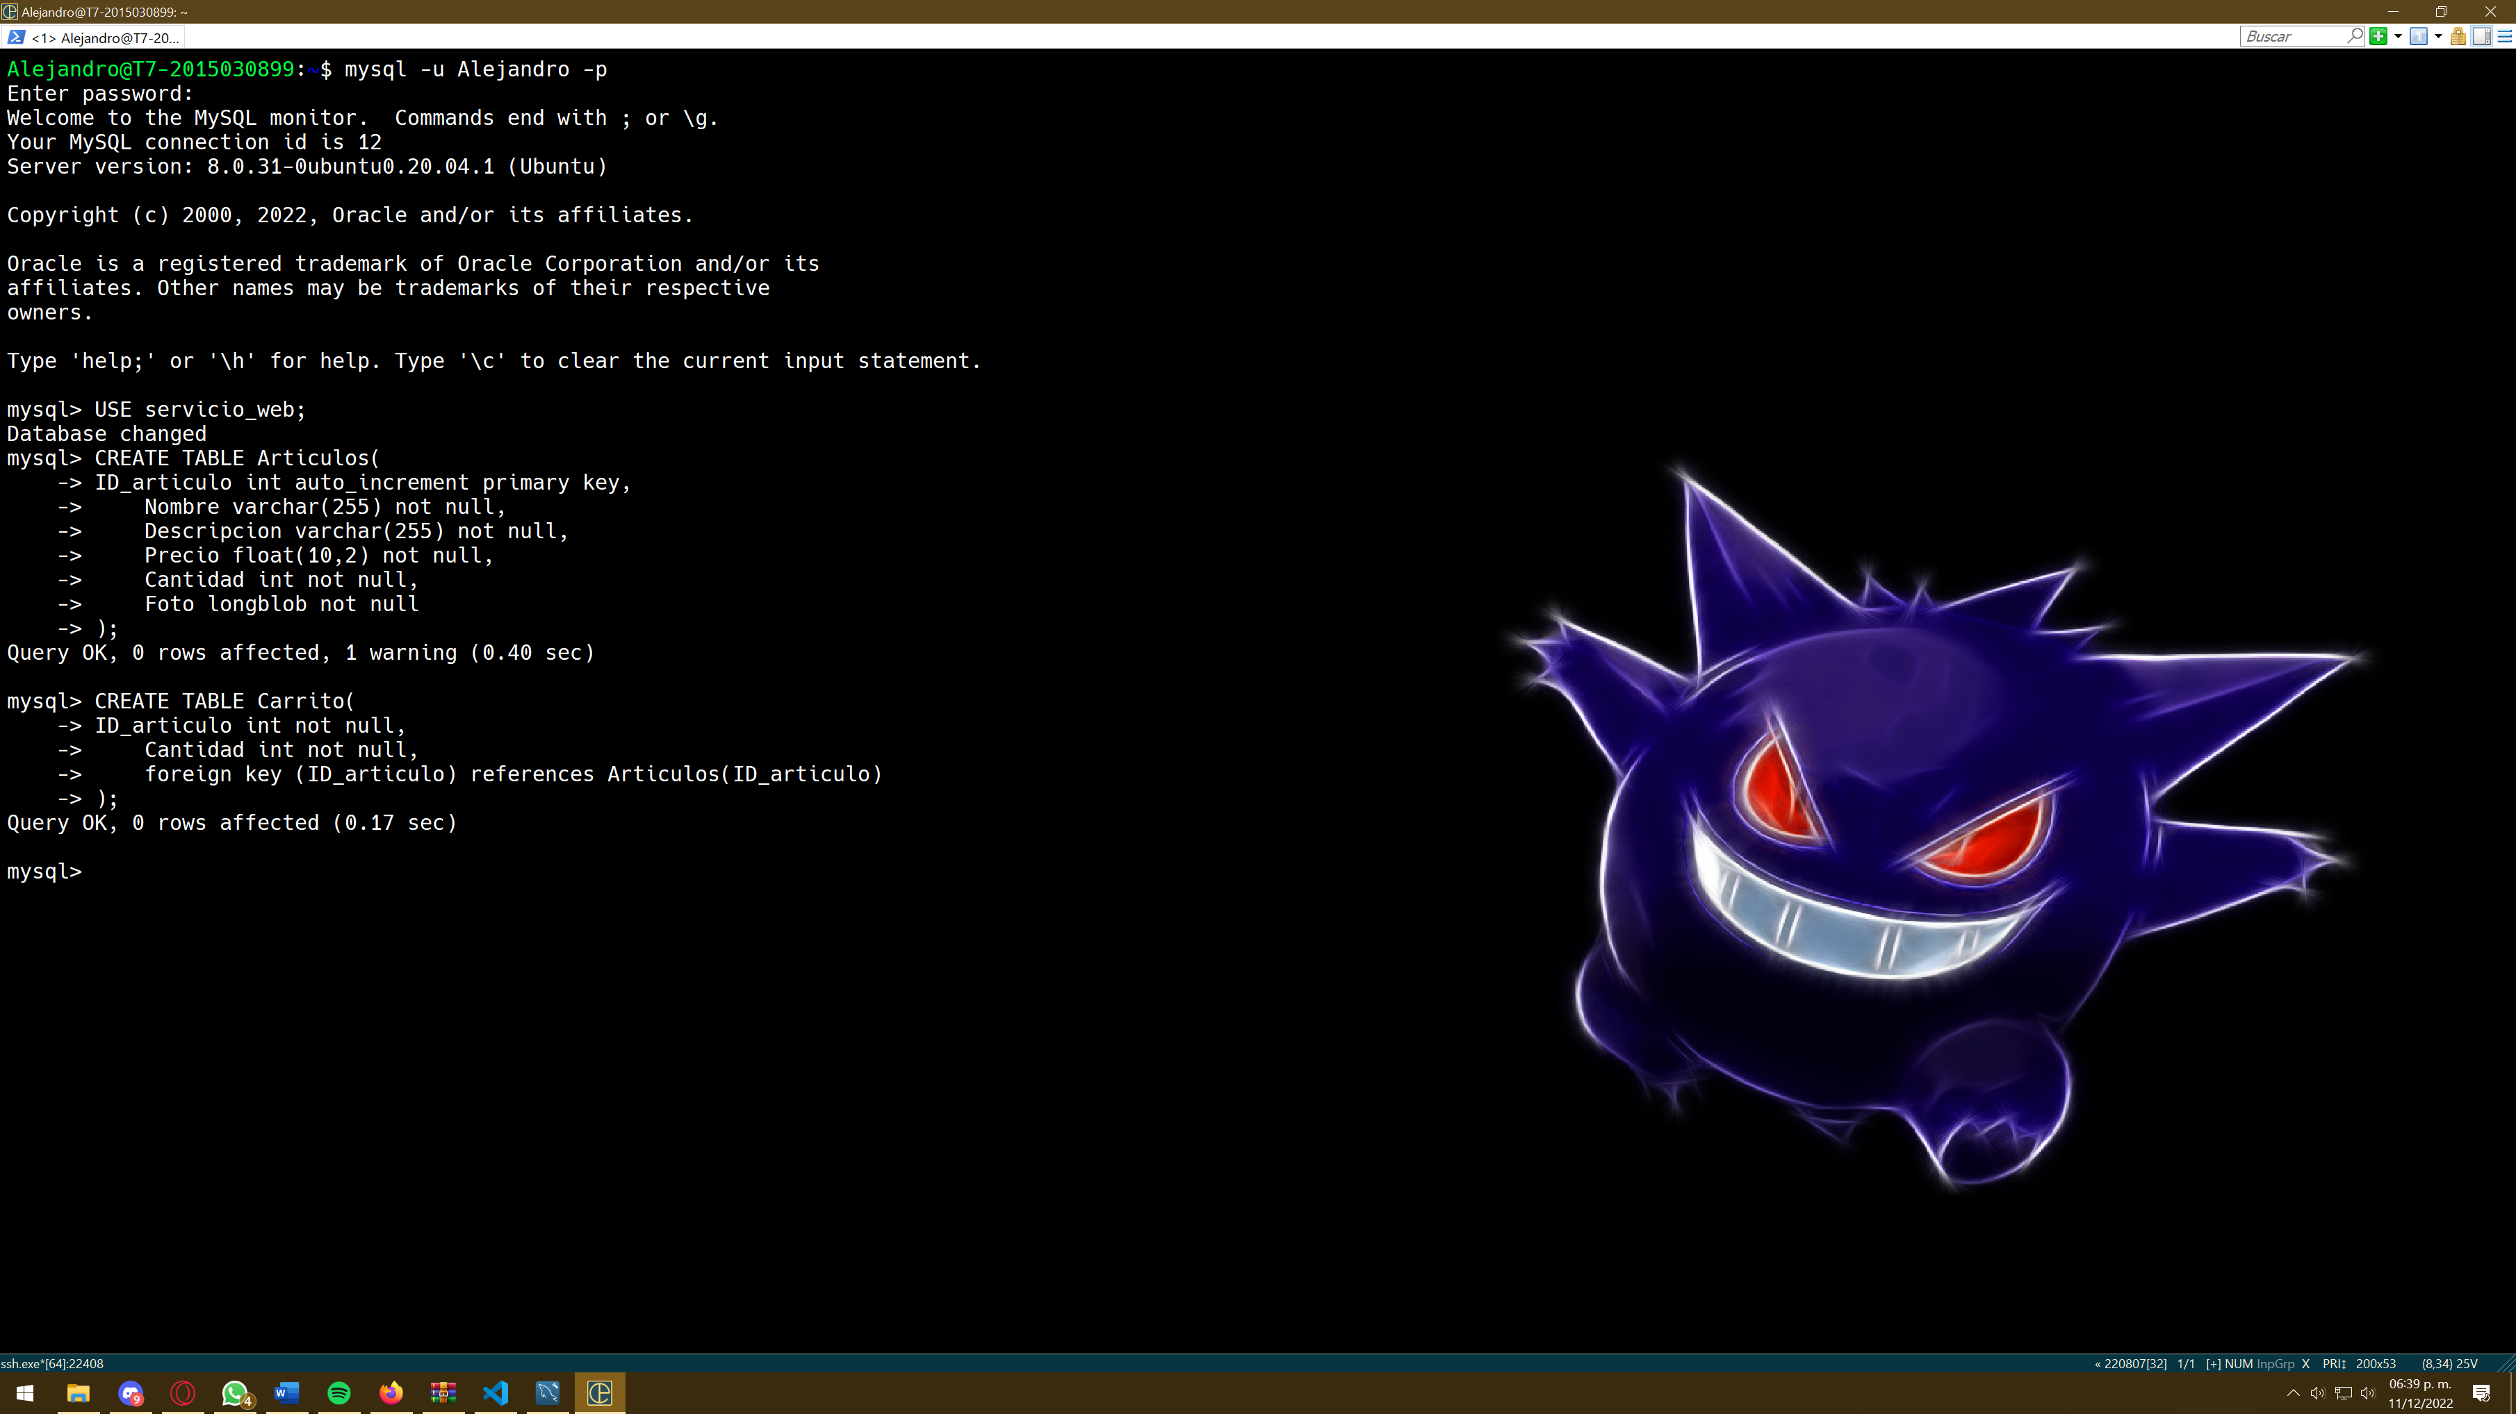

Ilustración 8 : Creación de la base de datos

Tambien se crean los Stored Procedure que se definieron para la practica

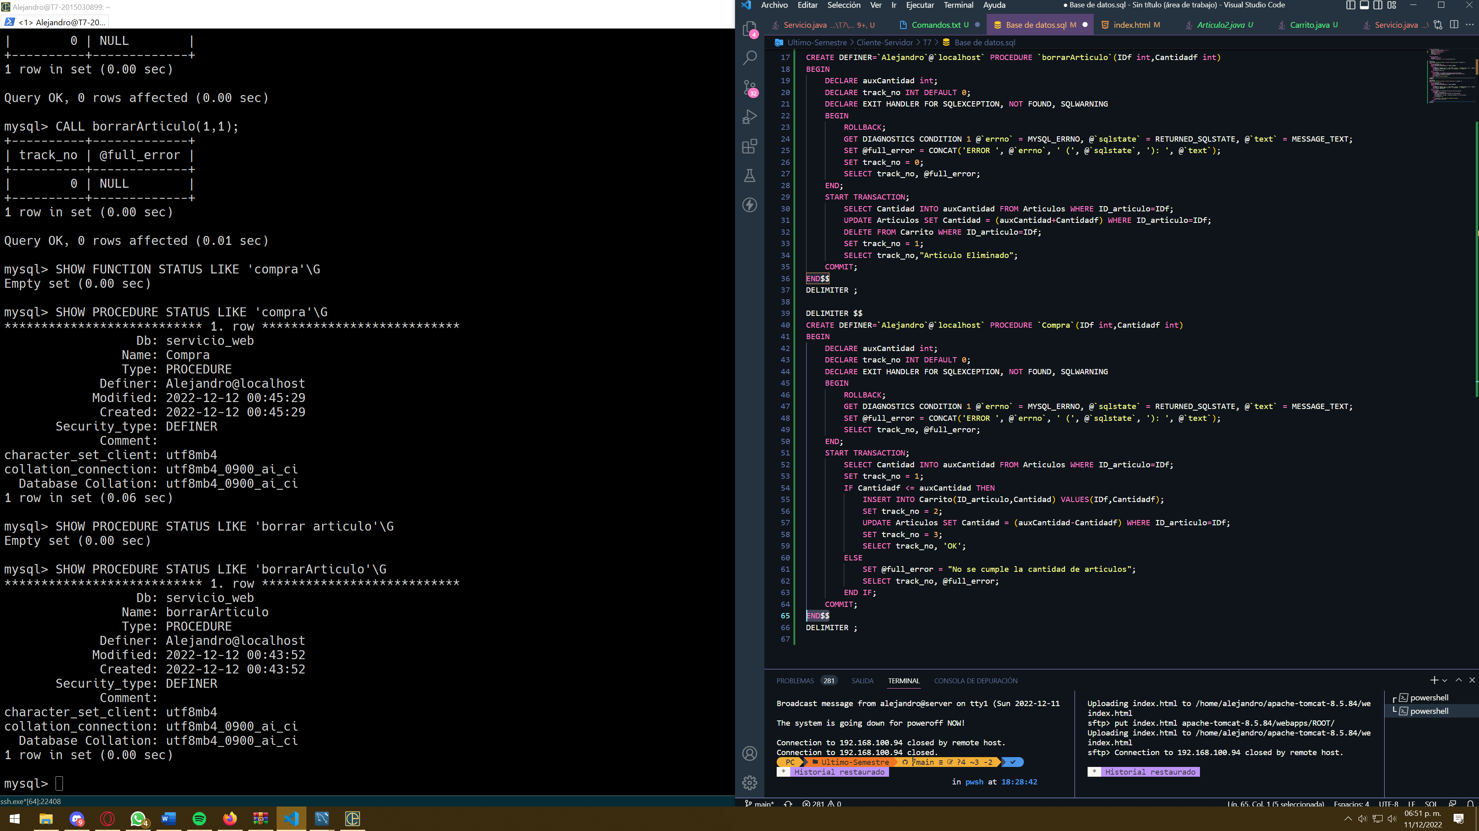

Ilustración : Creacion de stored procedure

Pasamos los archivos de nuestro servidor

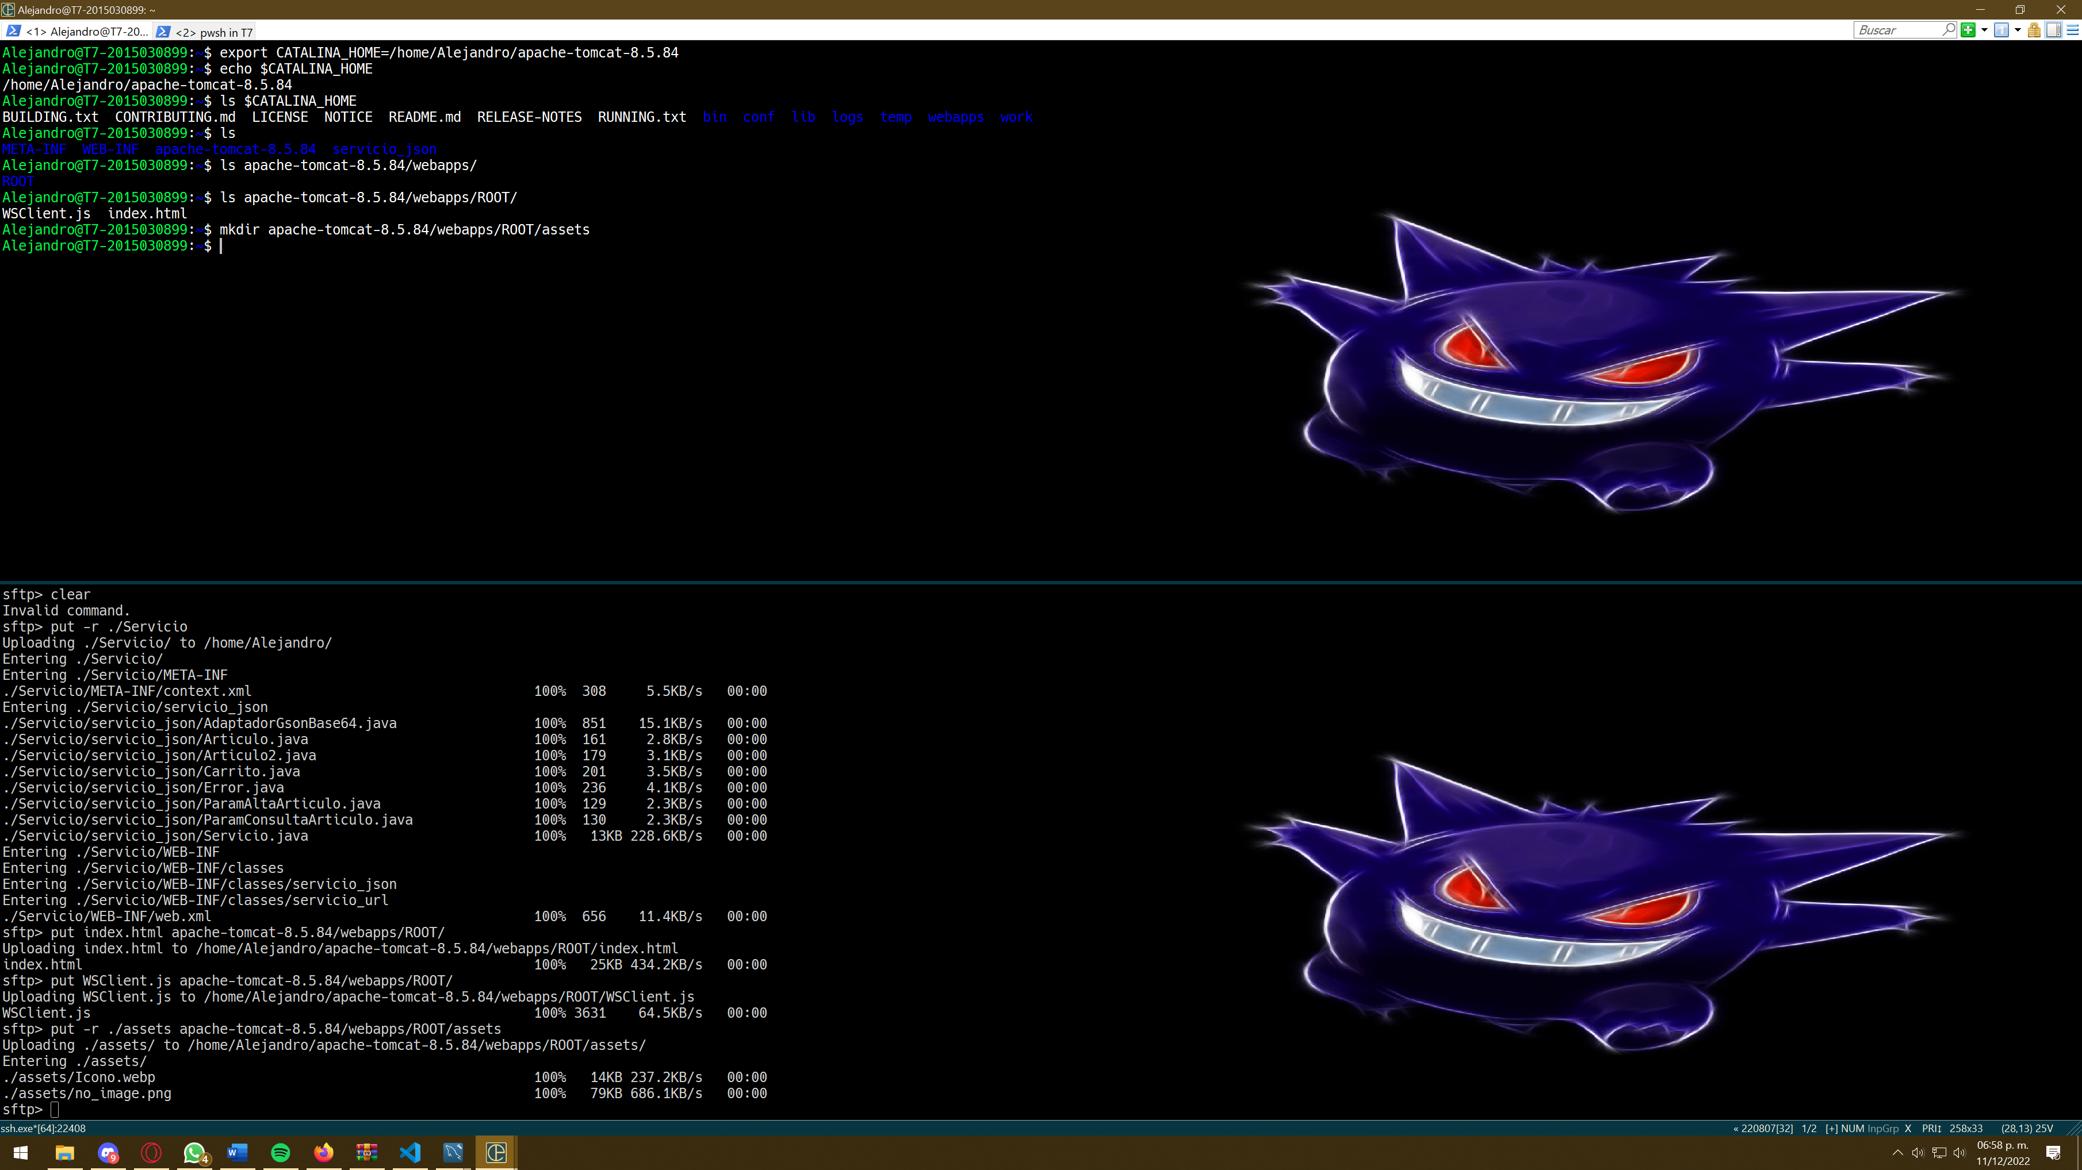

Compilamos los archivos para el funcionamiento de nuestro servidor

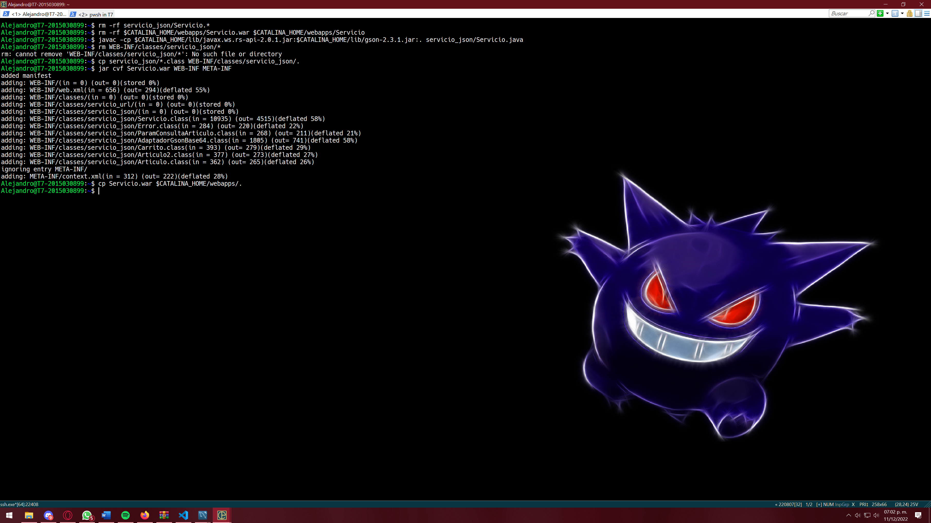

Ilustración : Compilación del servicio

Nos aseguramos que Tomcat este corriendo

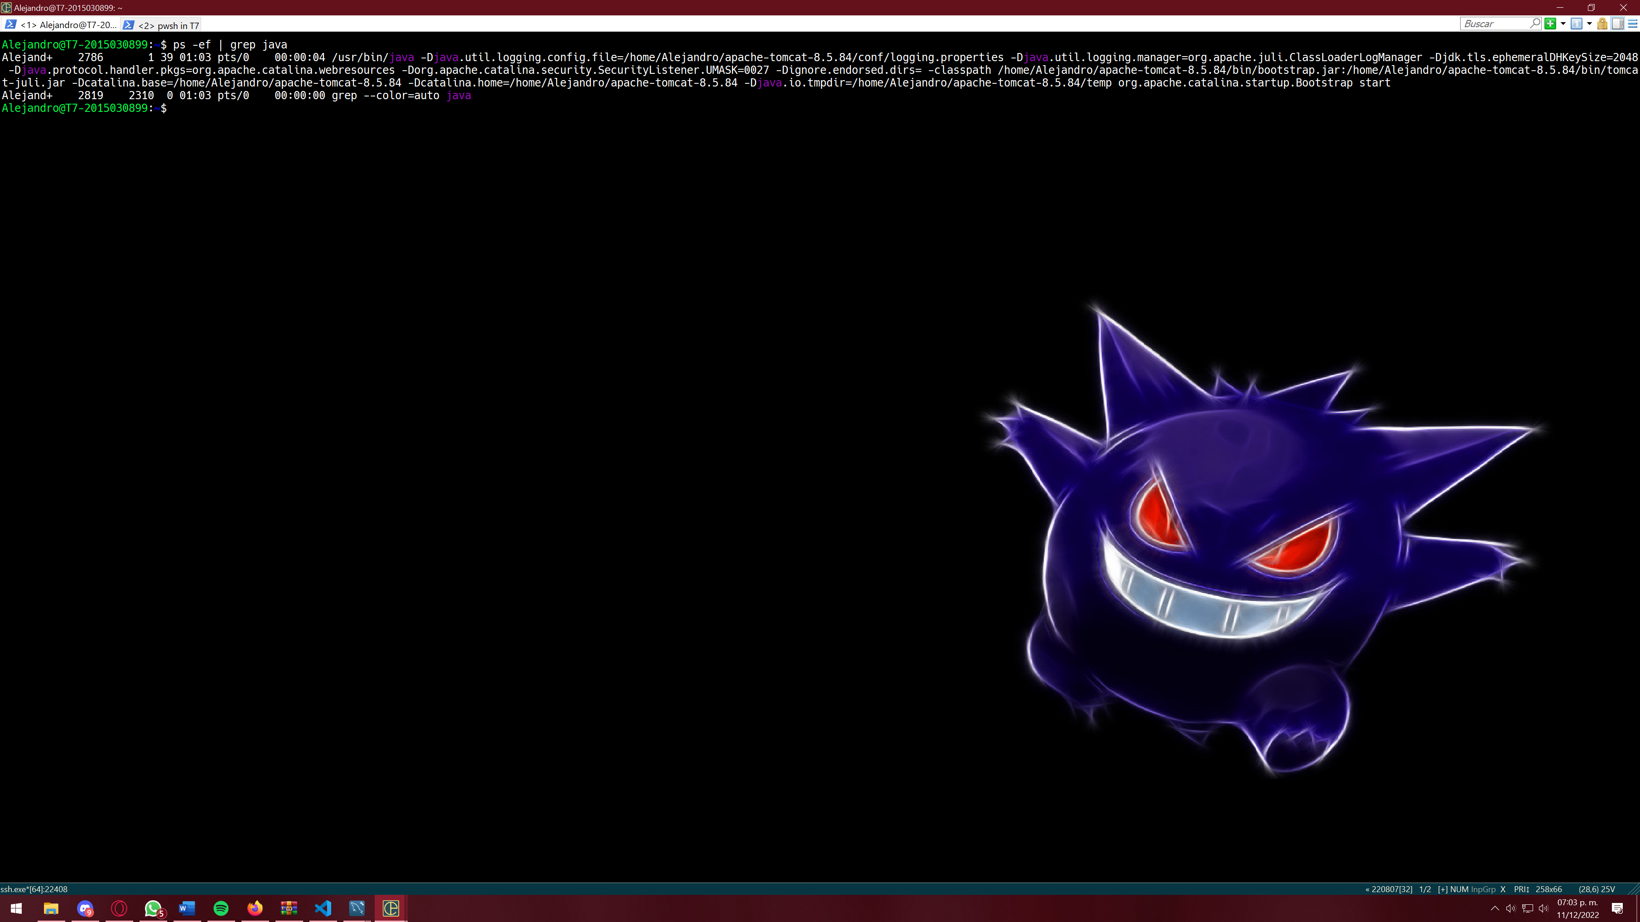

Ilustración : Tomcat arriba

Accedemos a nuestro index.html para ver que si tengamos acceso a el.

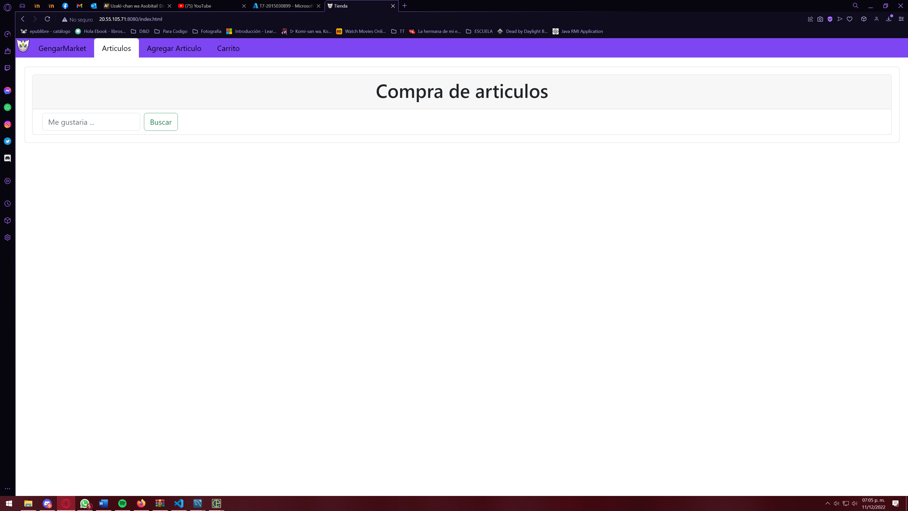

Ilustración : Acceso a nuestra pagina

Realizamos un registro en nuestra aplicación.

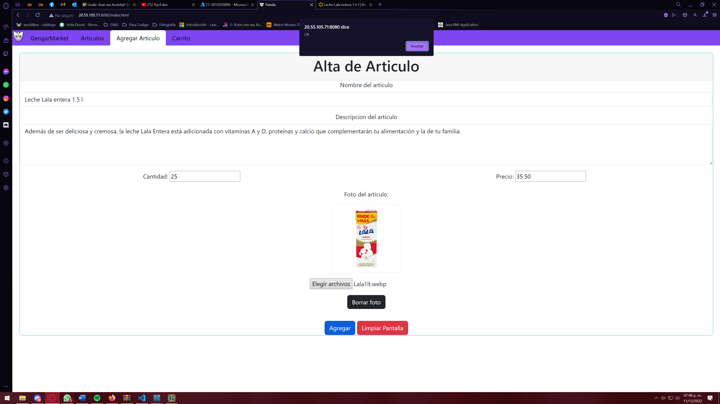

Ilustración : agregamos articulo

Se muestra en nuestra aplicación el registro que hicimos

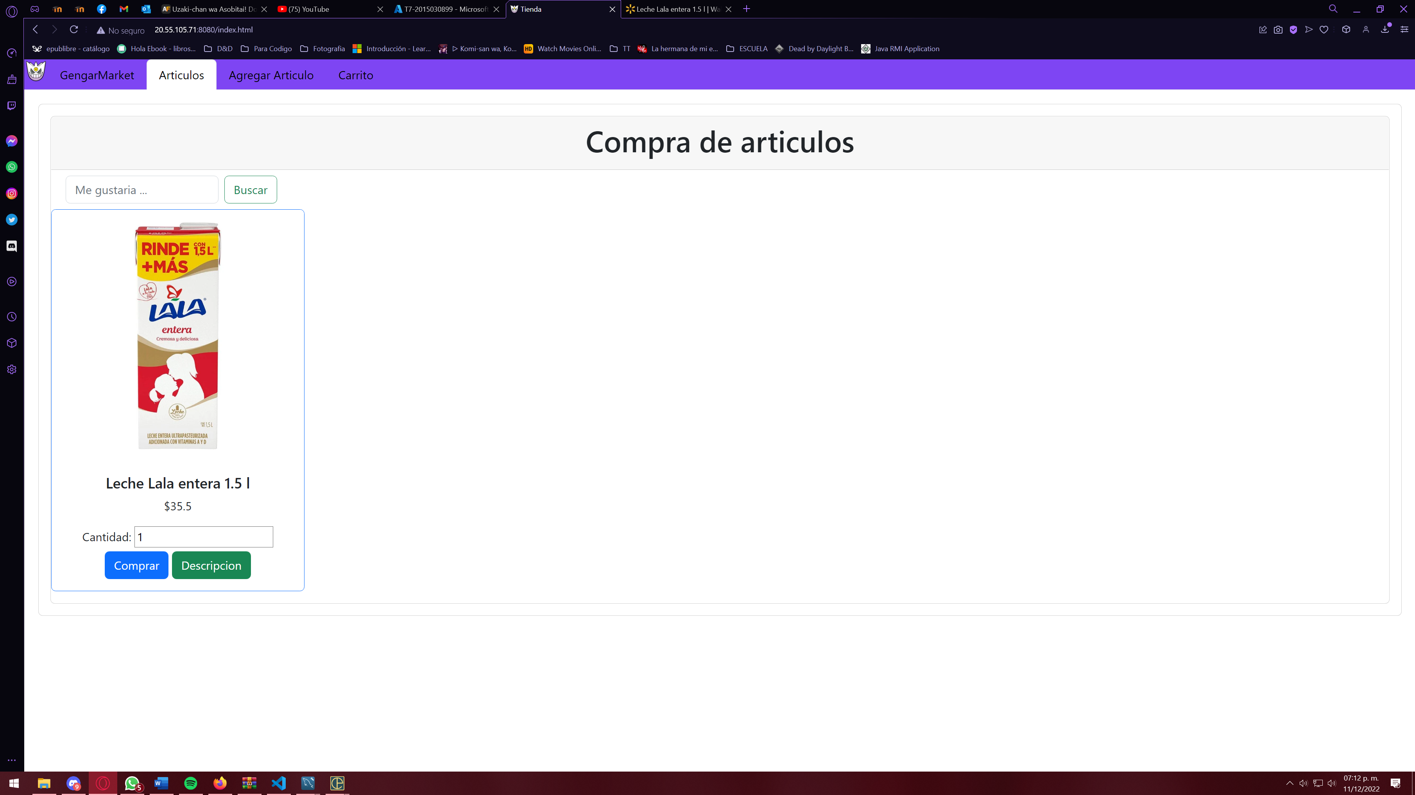

Ilustración : Insercion de articulo

Vista desde un dispositivo móvil

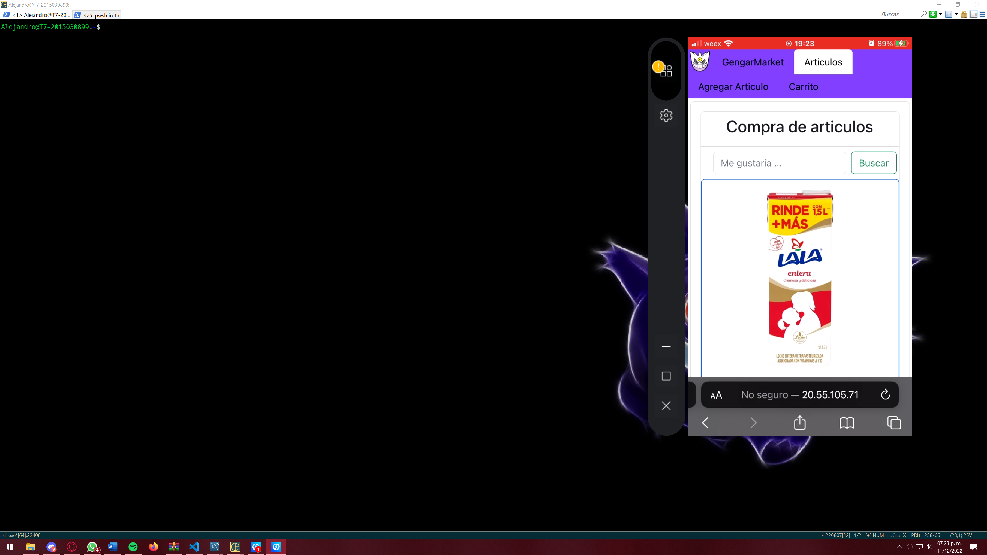

Ilustración : Vista desde dispositivo móvil

Llenando el cuestionario del articulo en dispositivo movil

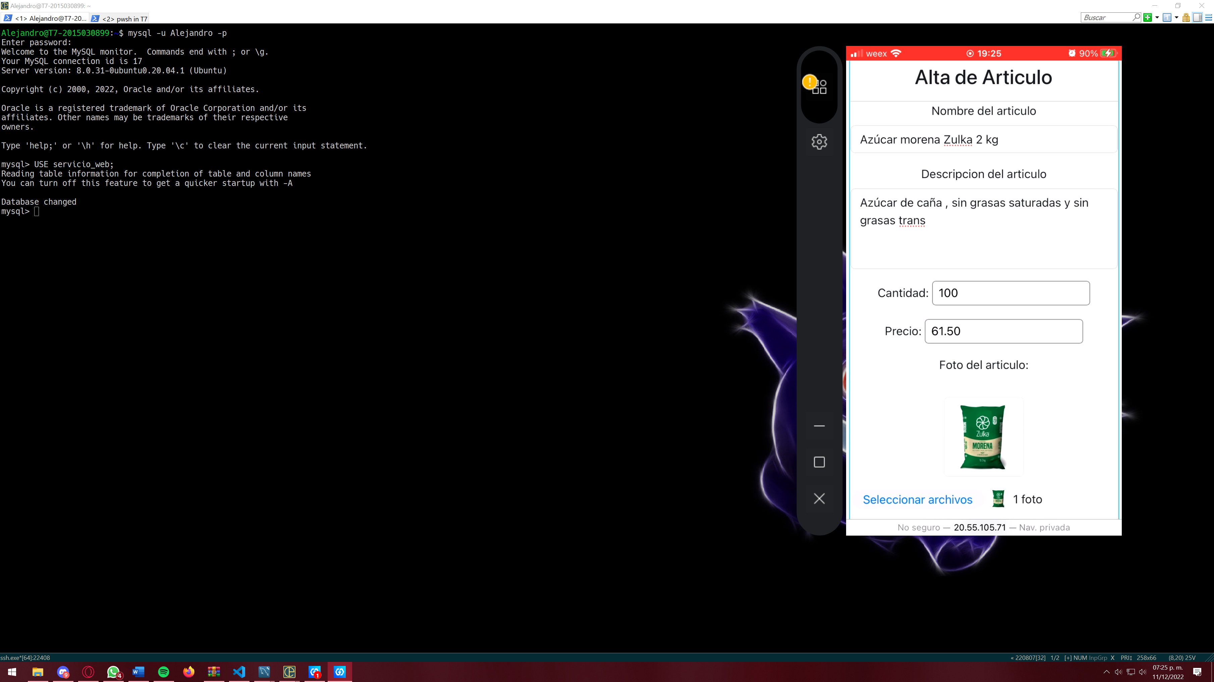

Ilustración : Alta de articulo

comprobación en la base de datos.

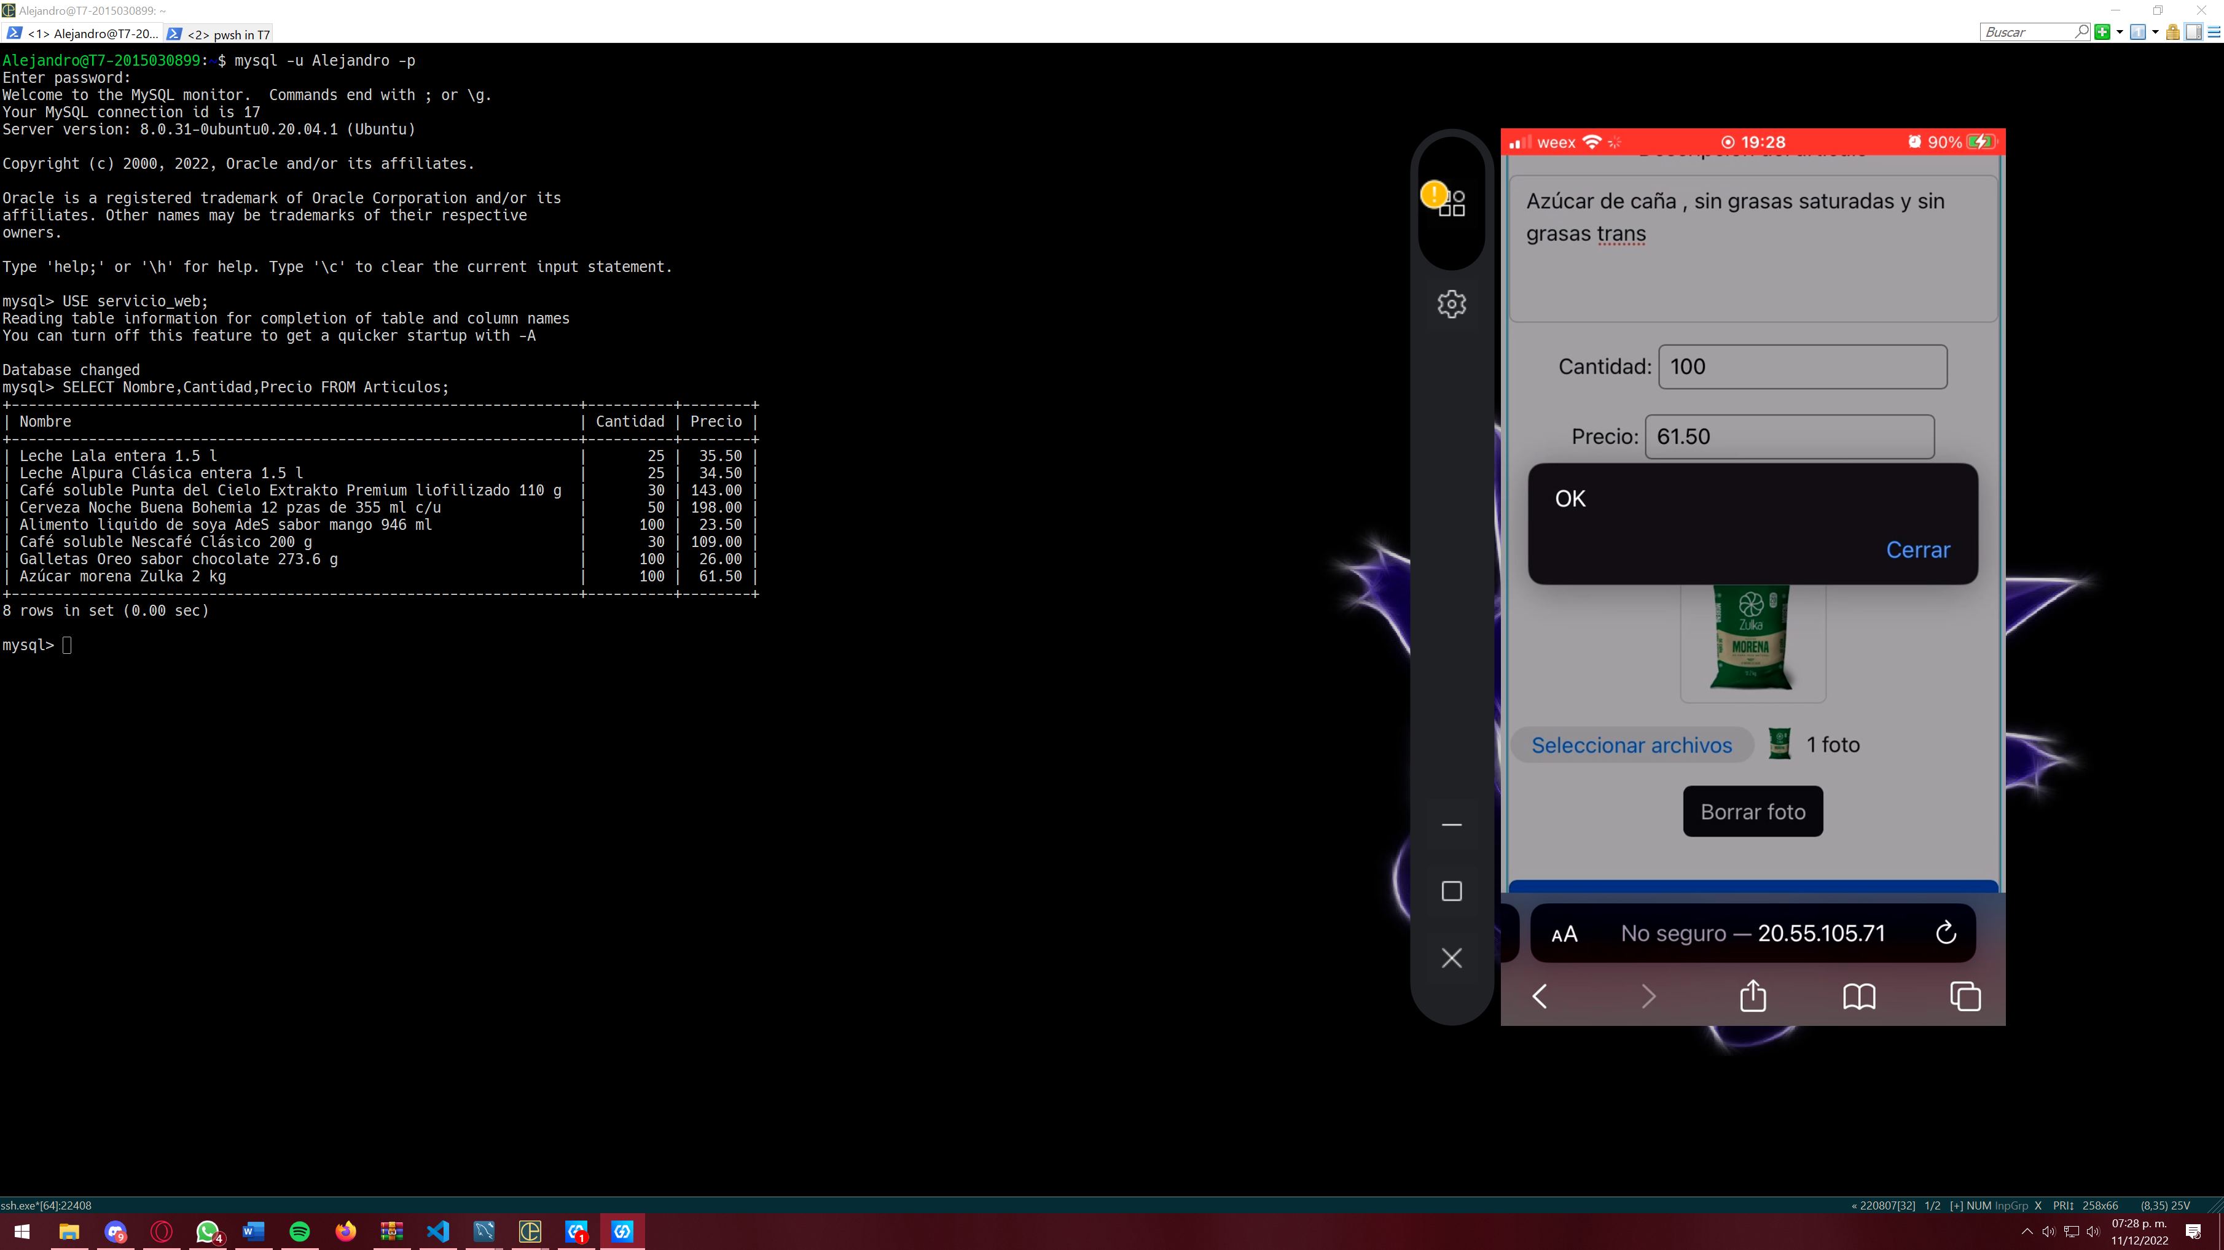

Ilustración : Base de datos

Botón descripción de articulo

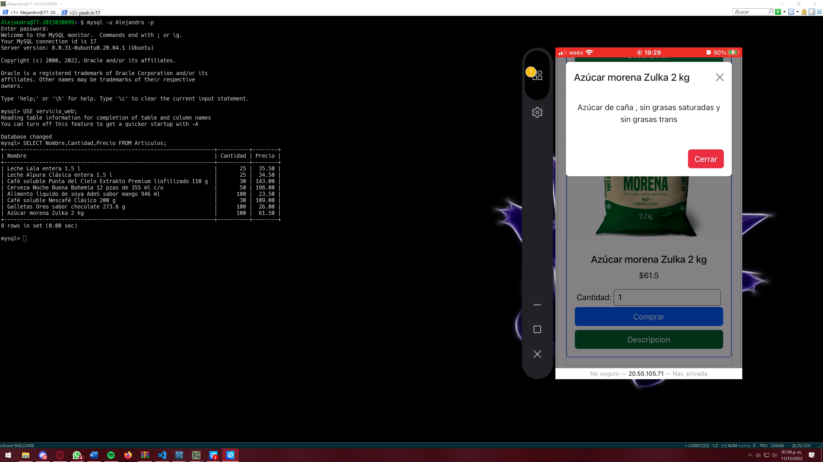

Ilustración : botón descripción de articulo

Validación de compra el cual verifica si se tiene la cantidad deseada en la base de datos

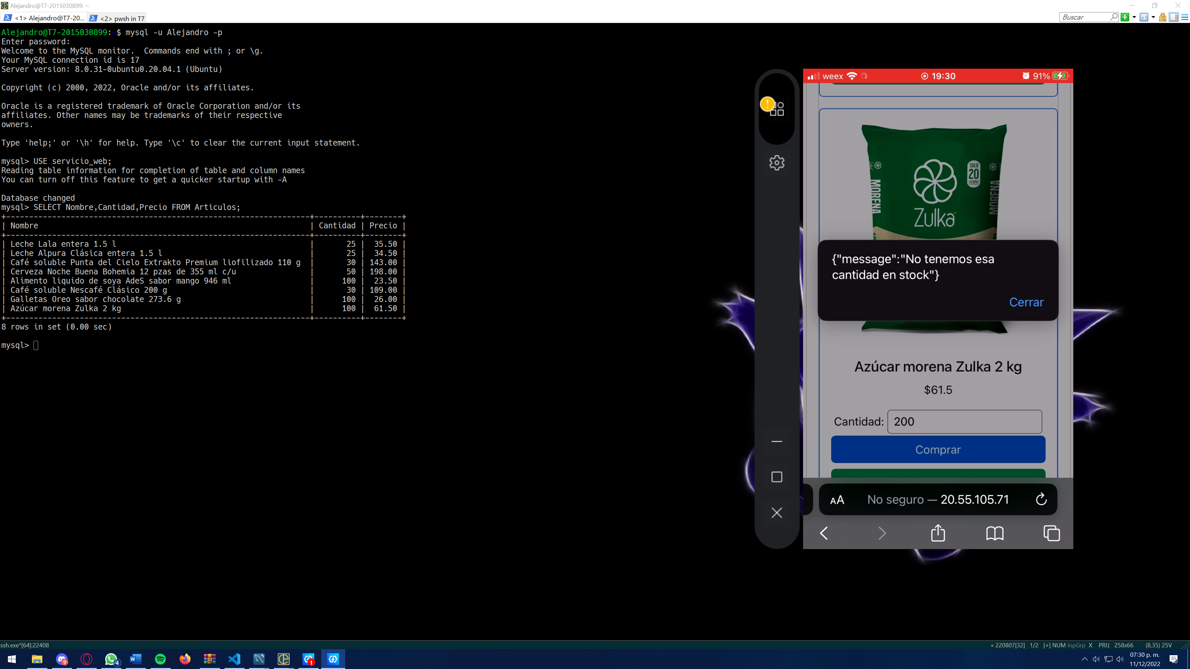

Ilustración : validación de compra

Compra de articulo con su verificación

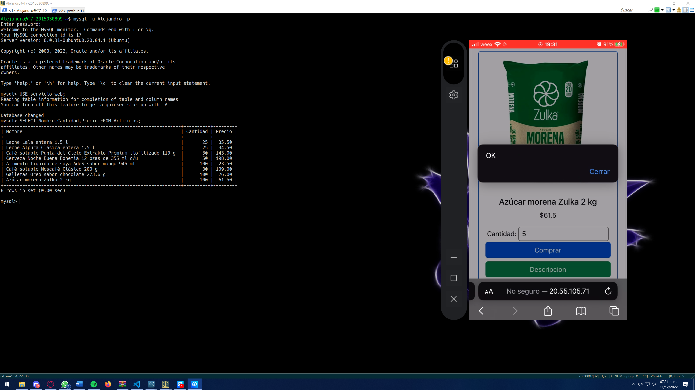

Ilustración : Compra valida

Compra de los demás artículos

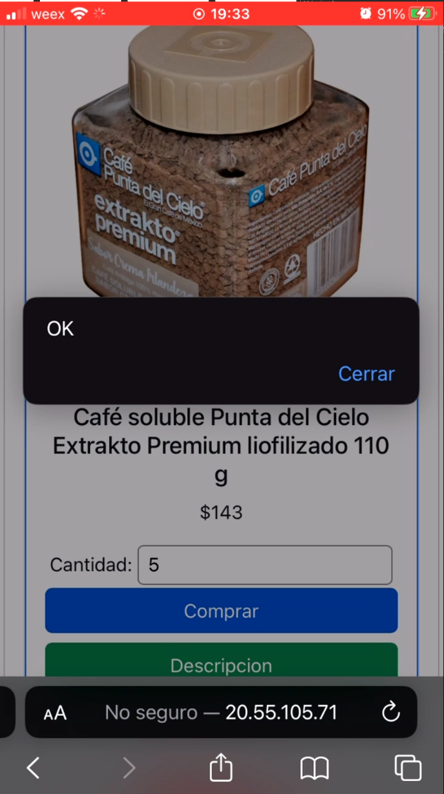

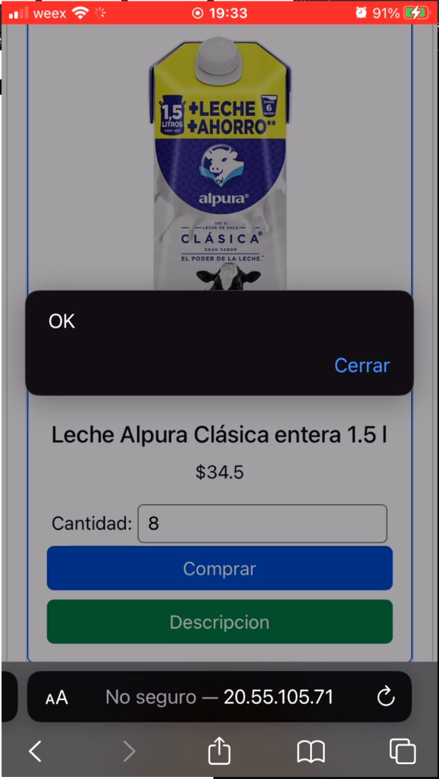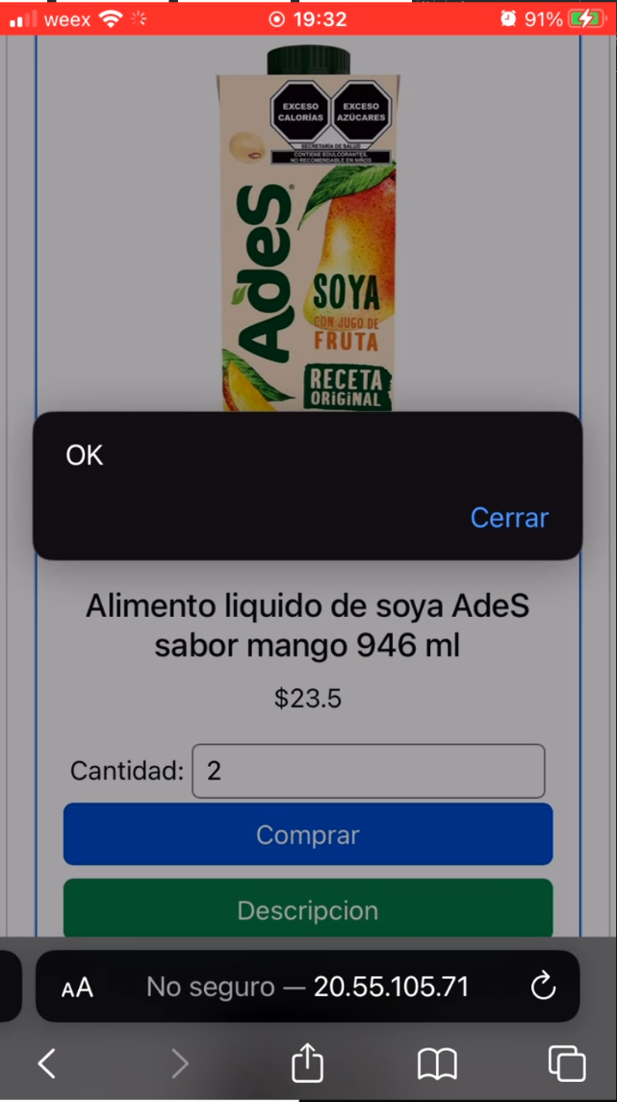

Ilustración : Compra de artículos

Barra de búsqueda del artículo.

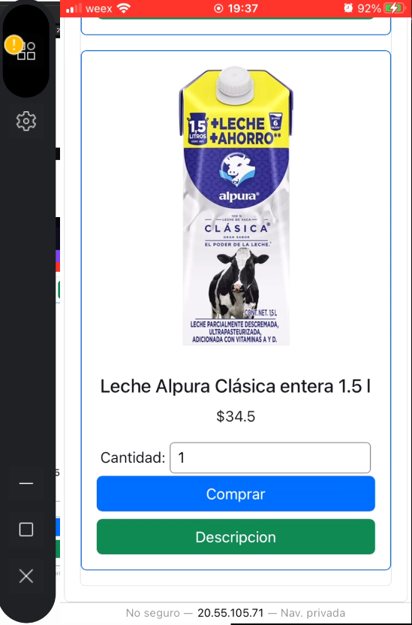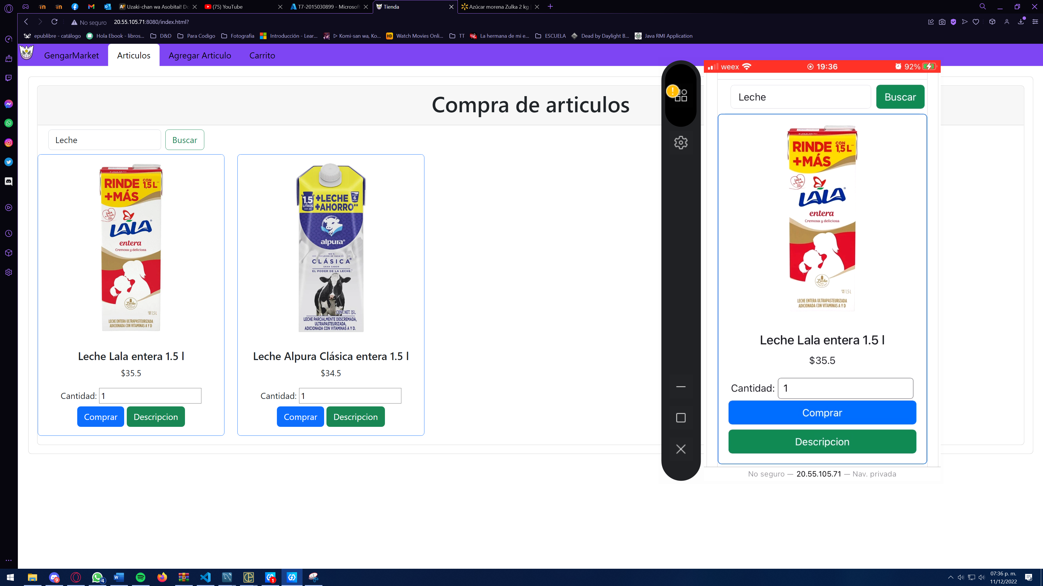

Ilustración : Búsqueda de articulo

Pestaña de carrito de compra donde se muestran los articulos comprados

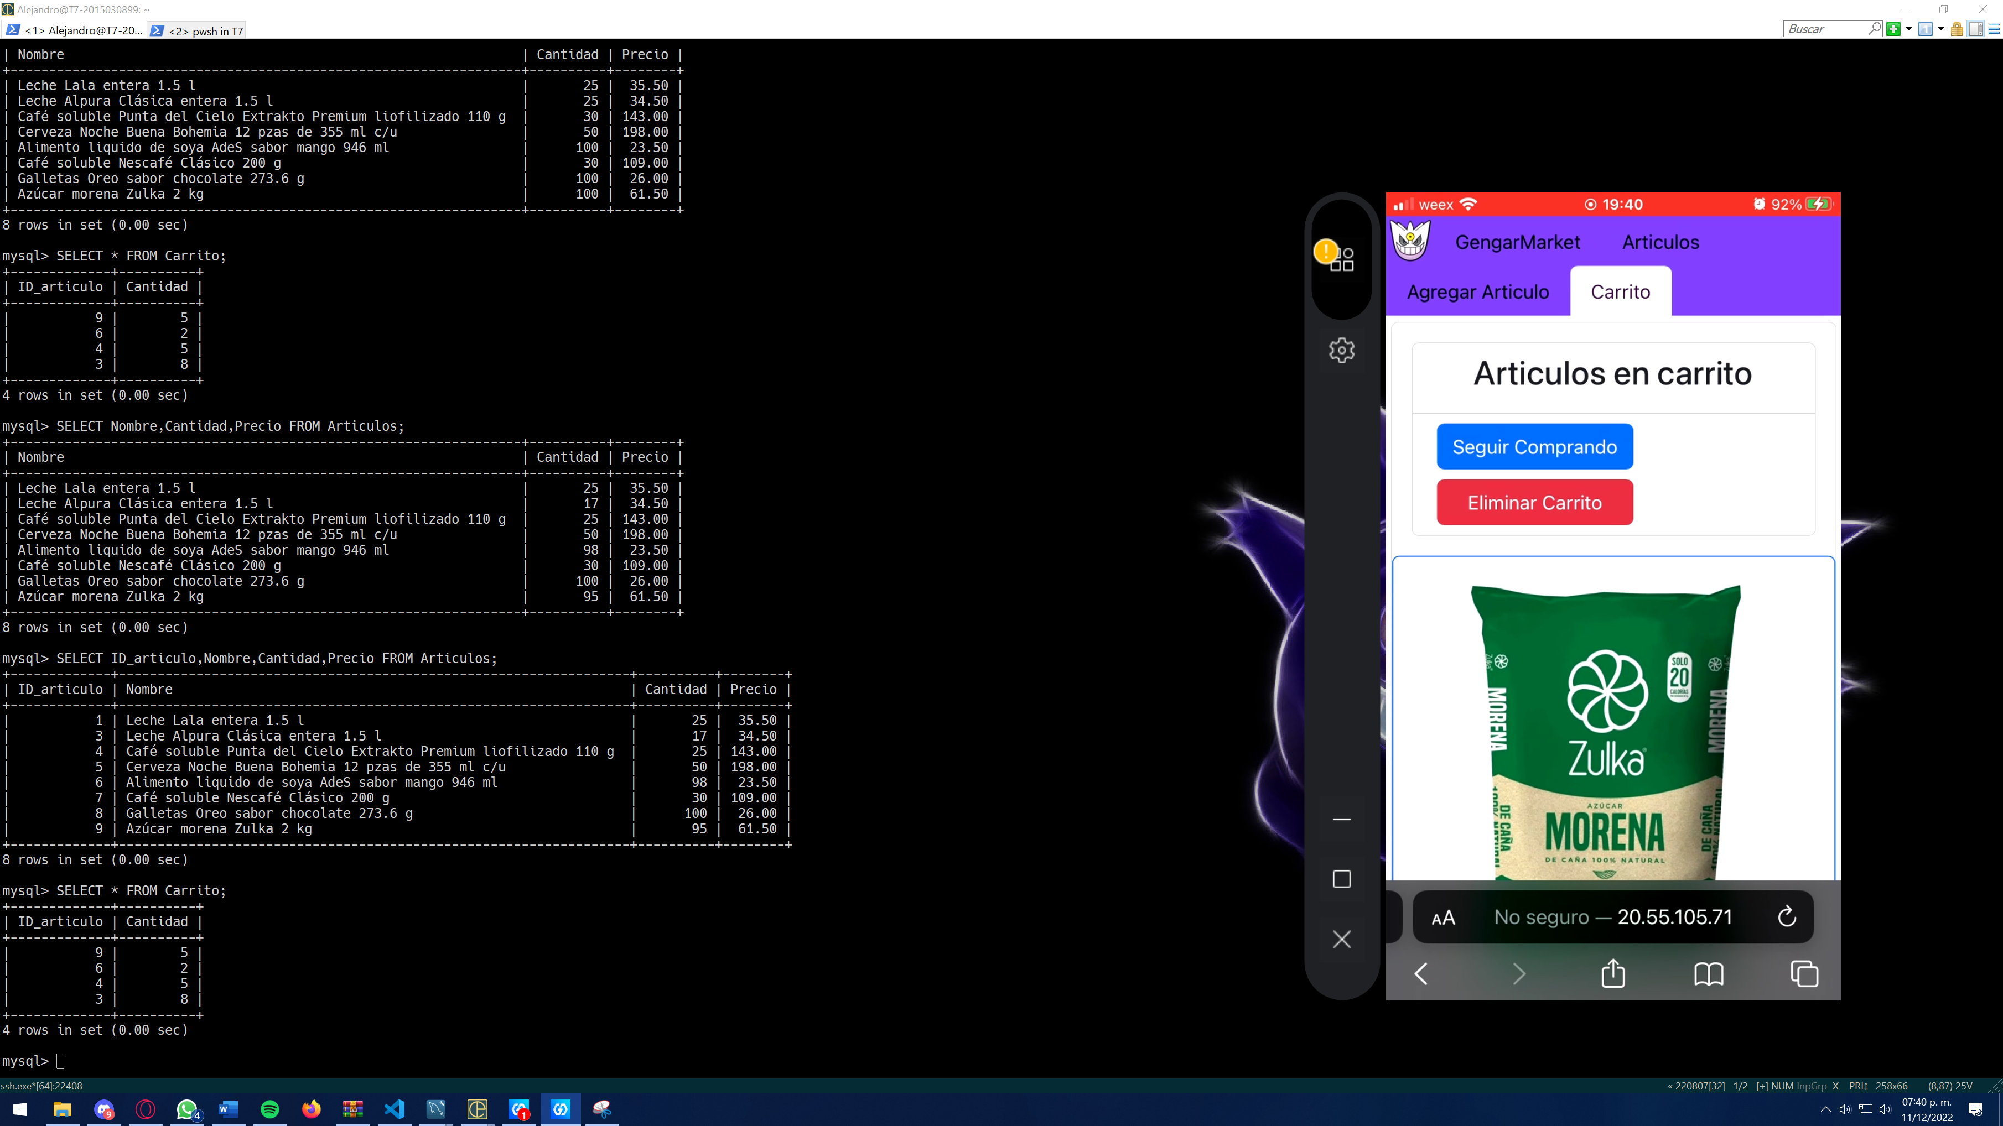

Ilustración : Carrito de compra

Vista general del carrito y móvil

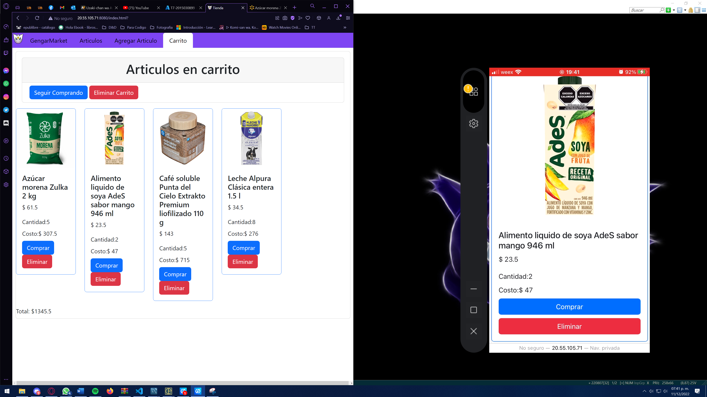

Ilustración : Vista de carrito

Eliminar un articulo del carrito

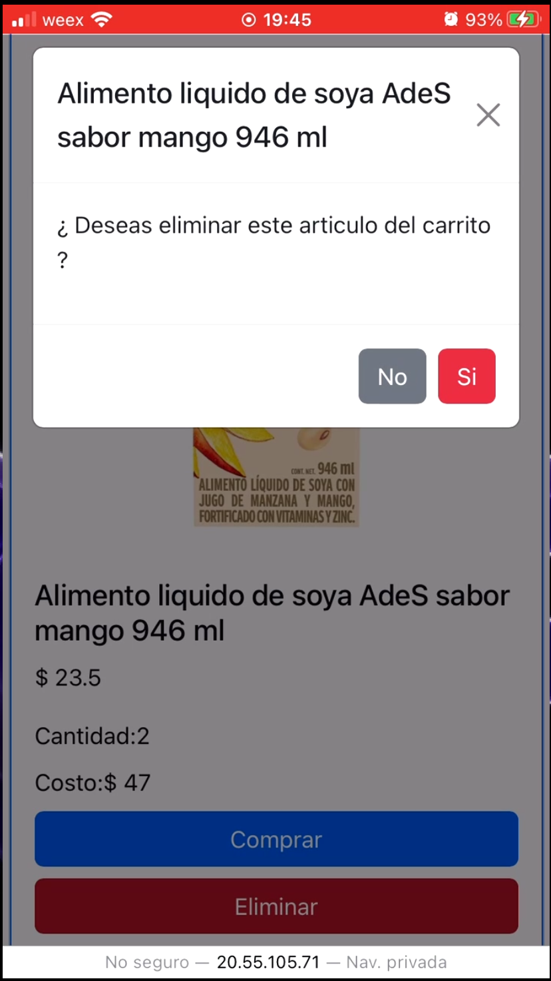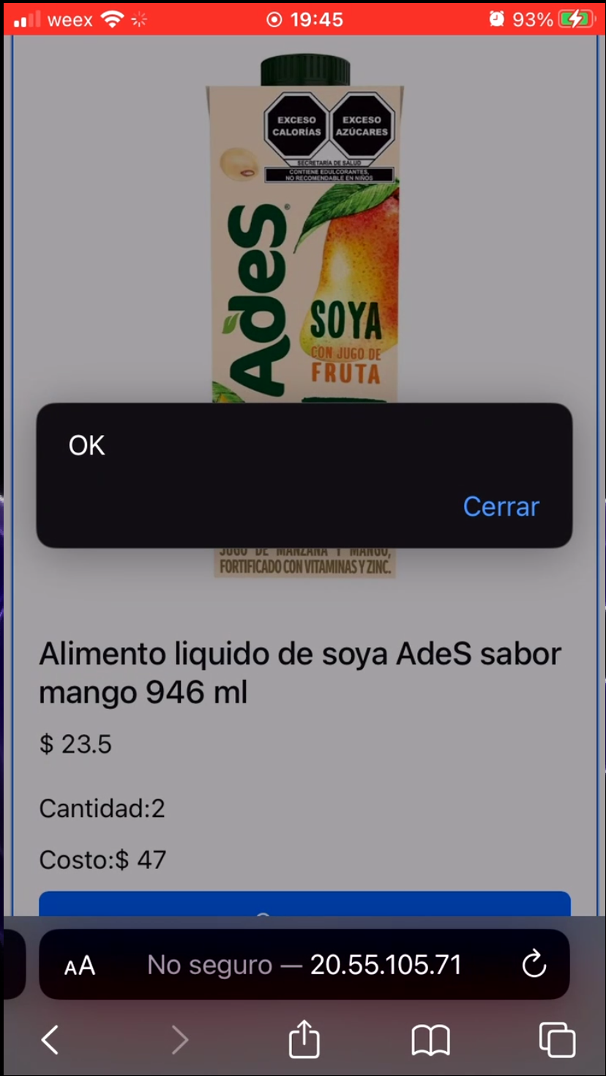

Ilustración : Eliminar articulo

Vista del carrito después eliminar el articulo

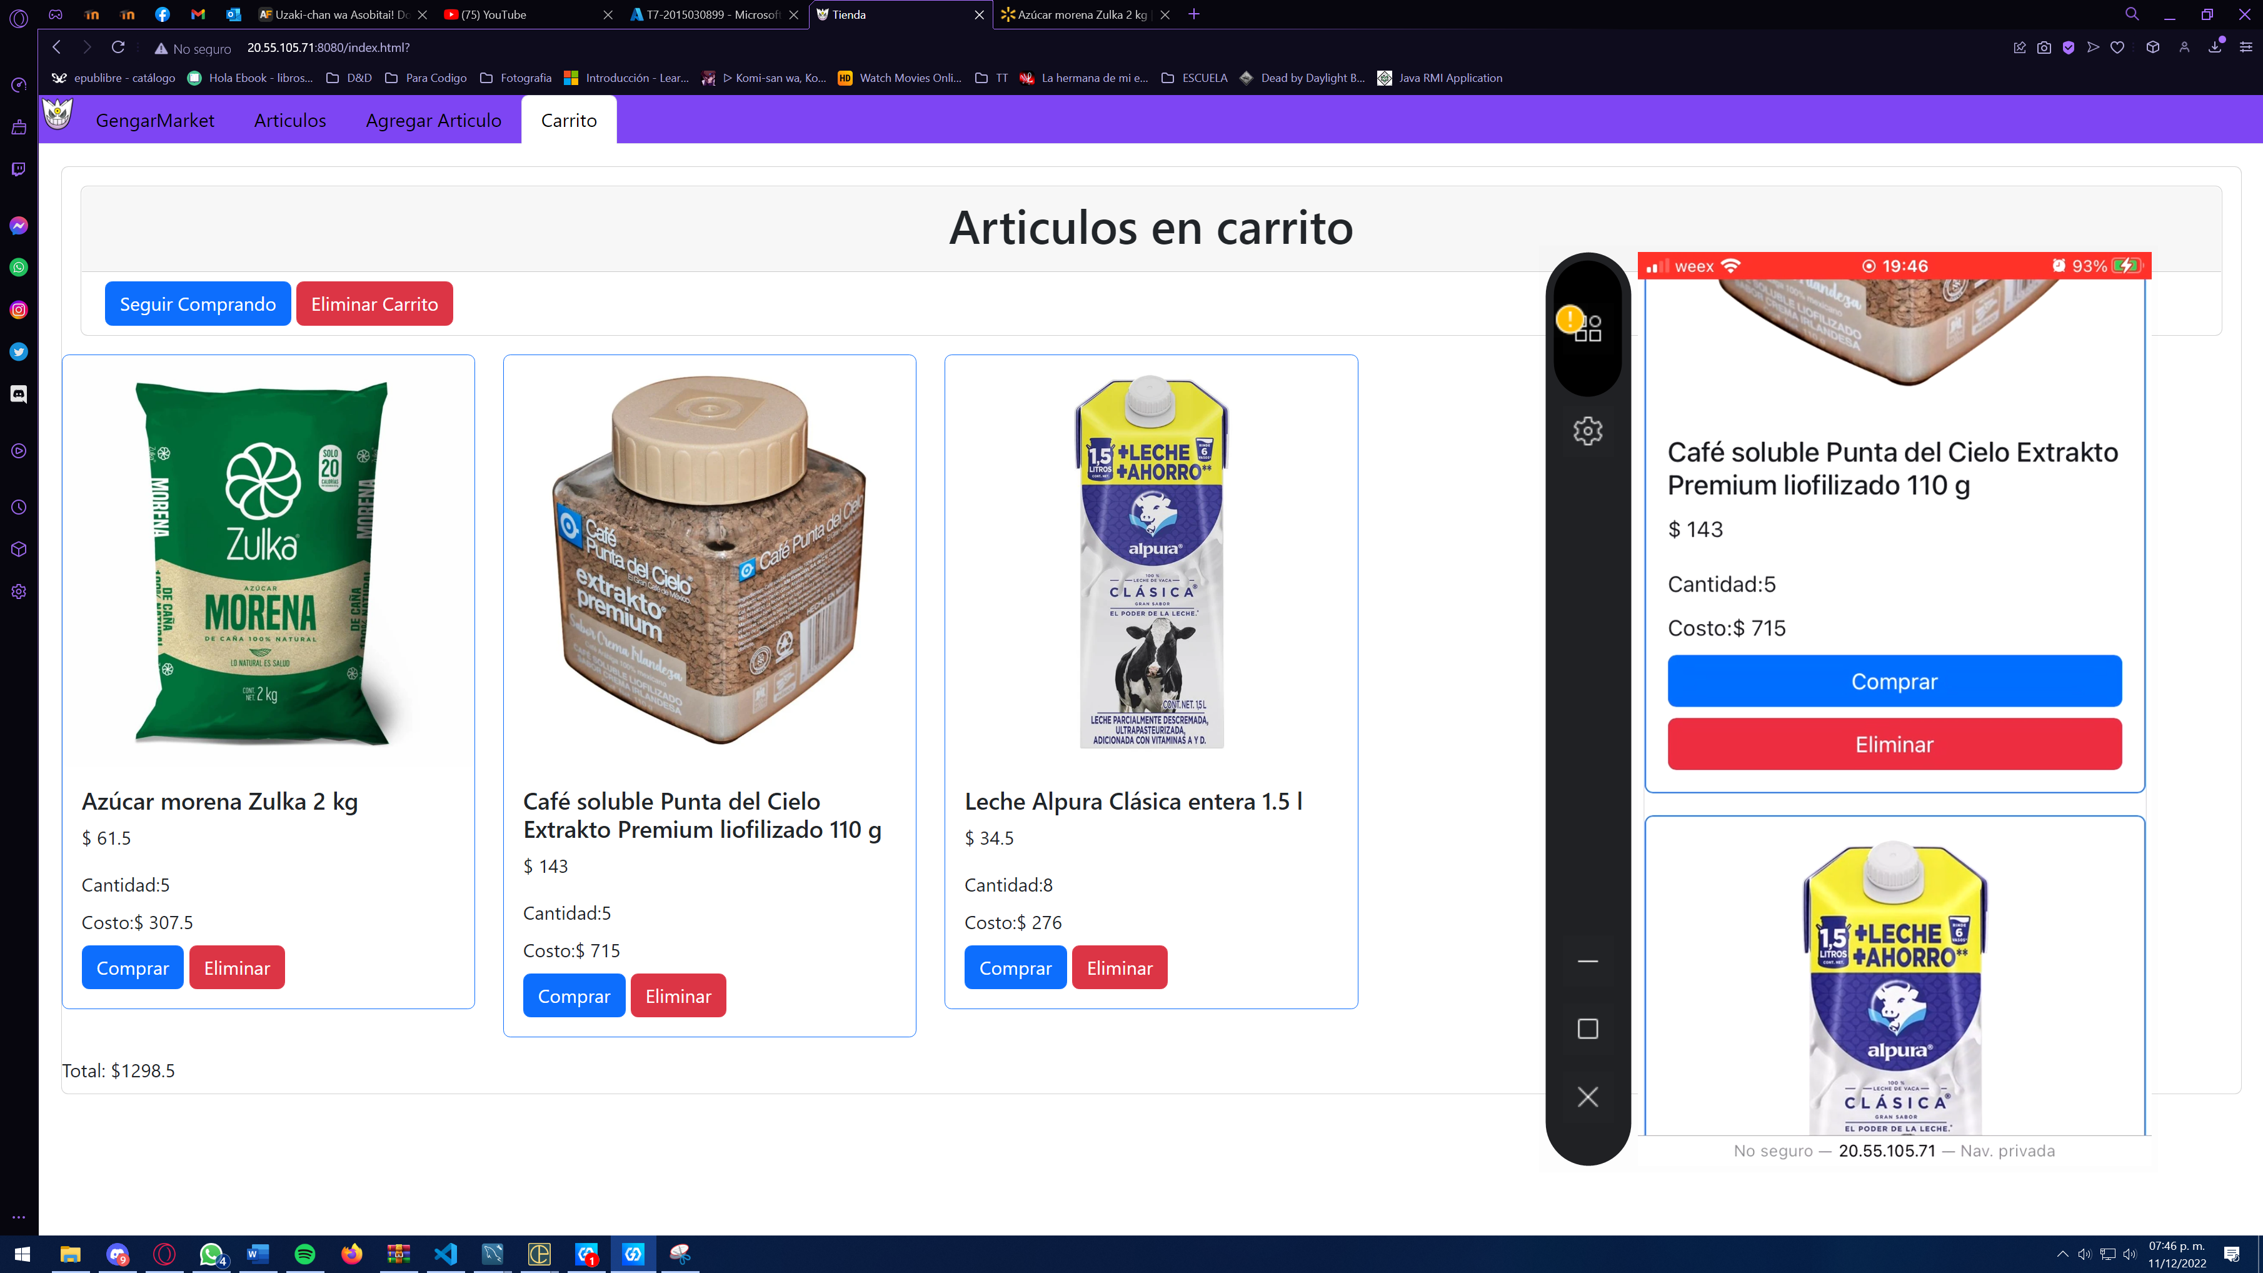

Ilustración : Vista carrito actualizada

Registro en la base de datos

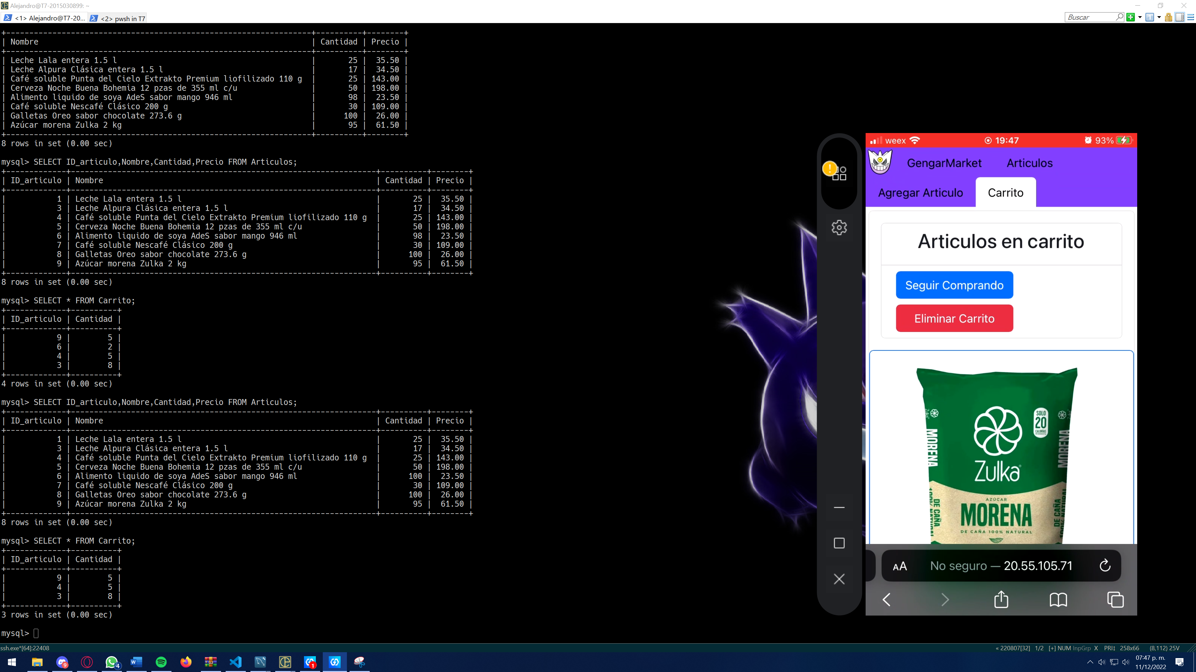

Ilustración : Registro despues del cambio

Eliminar carrito de compra

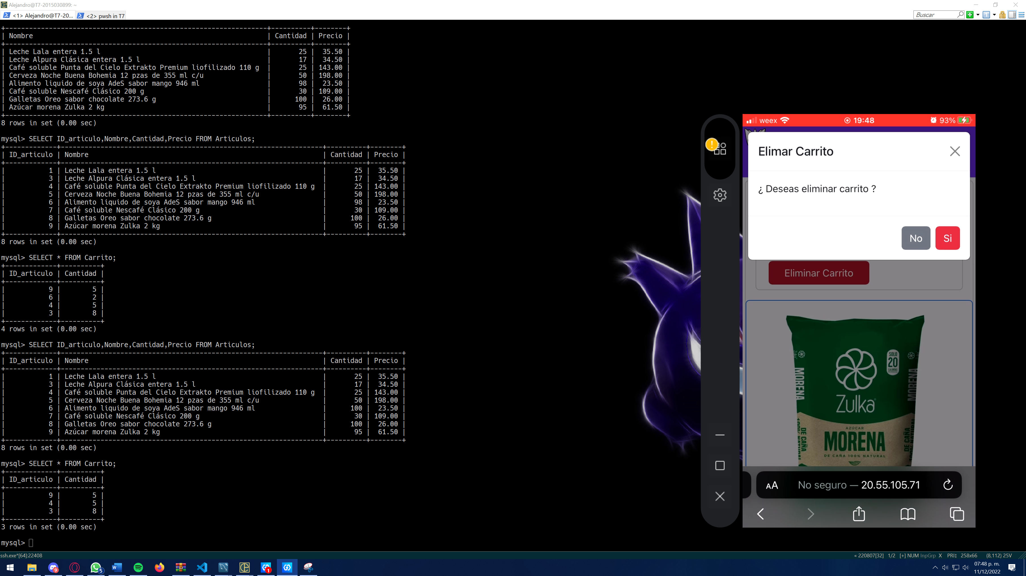

Ilustración : Eliminar carrito de compra

Eliminar todo el carrito

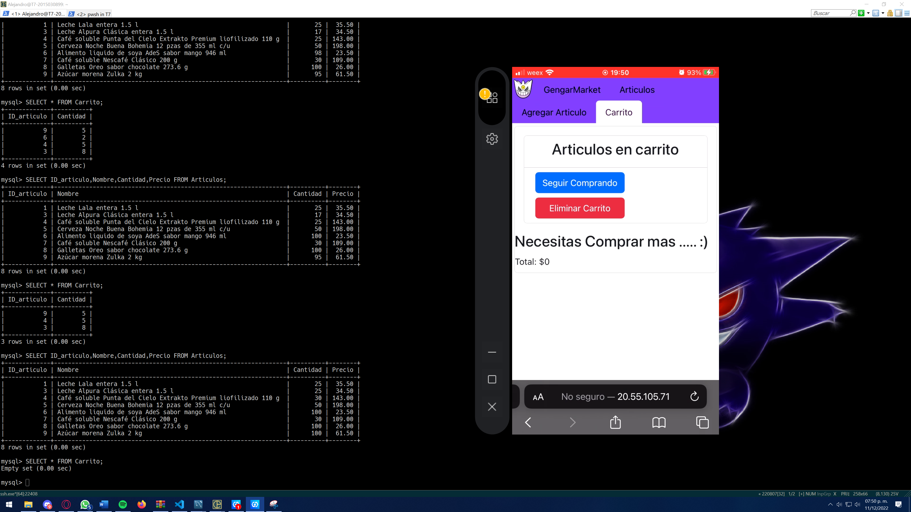

Ilustración : Eliminar todo el carrito

# Conclusión

La ventaja de una API REST es su facilidad de programación y de comprobación ya que no se necesita un cliente para hacer pruebas , nosotros podemos trabajar sobre la rutas utilizando cualquier programa para generar peticiones (Postman) el cual nos ayuda a comprobar que nuestras rutas funcionen y estén validadas correctamente , tambien que podemos realizar un cliente a nuestra consideración y solo debemos de manejar los datos de cierta manera que siga la API o no.

Quizá con java se manejan un poco mas de archivos y acompañado con Tomcat se puede hacer tedioso pero en la actualidad existen demasiados framework para desarrollar API REST que facilitan el control y casi con pocas líneas de comando se puede hacer un servicio con validaciones , conexión a base de datos y tambien operaciones complejas.